муниципальное бюджетное общеобразовательное учреждение
средняя общеобразовательная школа№7 г. Невинномысск

Отчет о проделанной работе
пришкольного лагеря
«Цветик-Семицветик»
(первая смена 2017г.)
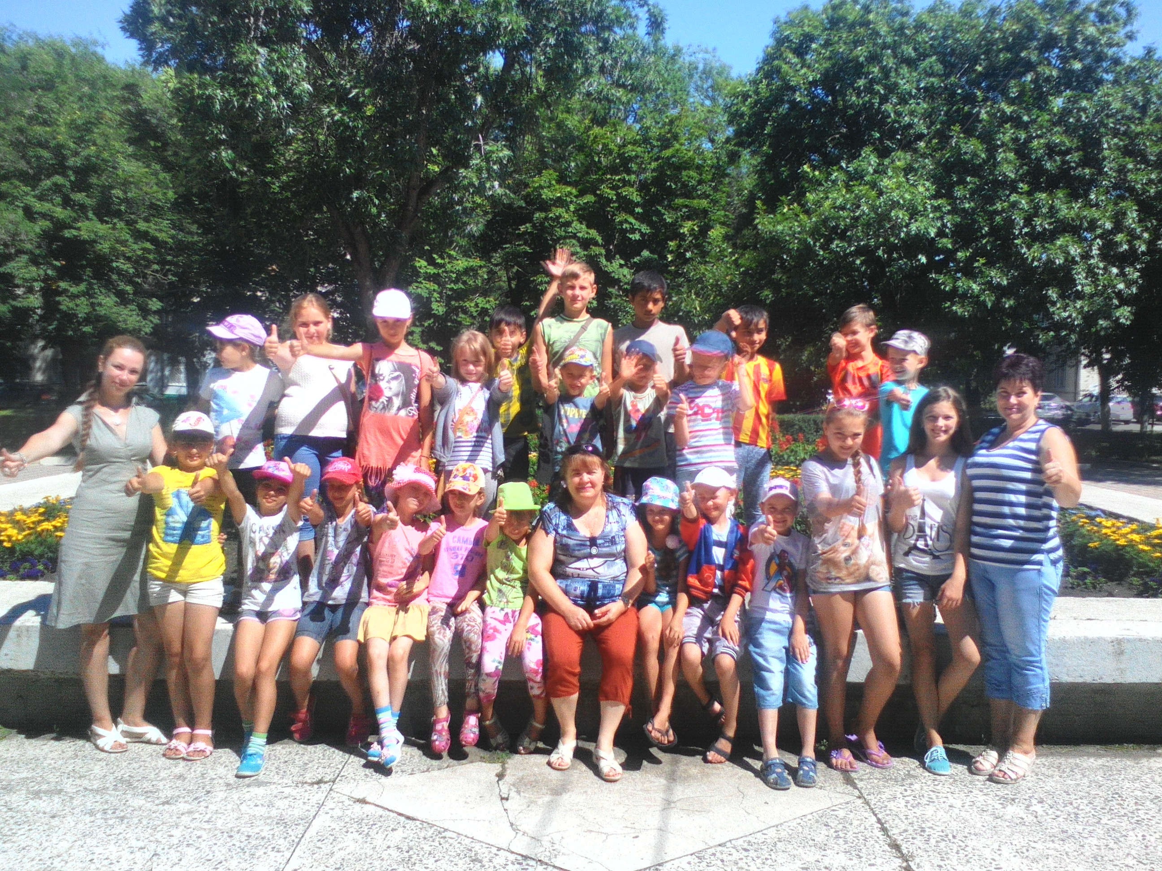

Старший воспитатель
пришкольного лагеря
«Цветик-Семицветик»
Ковалёва Нина Алексеевна

Лето – пора поистине золотая. Ведь от того, как человек «подпитается», активизирующейся в этот период живительной силой самой природы, какую психологическую разгрузку он получит, какие положительные эмоции приобретет, чем обогатится, какой настрой получит на предстоящий год, зависит его дальнейшая успешность, рождение и реализация новых планов и замыслов. Ежегодно в нашей школе проводится работа по организации летнего лагеря отдыха и оздоровления учащихся школы. В нем отдыхают учащиеся 1-7 классов. За период первой смены 2017 года в нашем лагере отдохнули 50детей, в том числе 8 детей по путевкам социальной защиты.
Согласно Федеральному закону «О безопасности дорожного движения» основными принципами обеспечения безопасности дорожного движения являются: приоритет жизни и здоровья граждан, участвующих в дорожном движении.
Резкое возрастание в последние годы автомобилизации крупных городов порождает множество проблем, среди которых дорожно-транспортный травматизм всё больше приобретает характер «национальной катастрофы».
Особую категорию пострадавших в результате ДТП составляют дети.
Предрасположенность детей к несчастным случаям на дороге обусловлена особенностями психофизиологического развития, такими как:
-неустойчивость и быстрое утомление нервной системы
- неспособность адекватно оценивать обстановку
- стремление подражать взрослым
- переоценка своих возможностей в реальной ситуации
-недостаток знаний об источниках опасности.
Основой профилактической работы с детьми младшего и среднего школьного возраста является формирование знаний о Правилах дорожного движения и навыков их применения. Поэтому для работы летнего пришкольного лагеря была разработана программа профильной смены «Безопасность.r u »
Перед воспитателями лагеря были поставлены следующие цели и задачи:
Цель программы - создание условий для формирования у воспитанников лагеря, как участников дорожного движения, активной жизненной позиции и устойчивых навыков безопасного поведения на дорогах, в общественных местах, непредвиденных ситуациях.

Задачи программы – формирование у воспитанников устойчивых навыков соблюдения и выполнения Правил дорожного движения, правил пожарной безопасности, уважительного отношения к законам ГИБДД, МЧС осознания объективной целесообразности действующих правил и требований дорожного движения через проводимые в системе мероприятия (акции, викторины, конкурсы, патрулирование и др.)
- обучение воспитанников практическим методам предупреждения детского дорожно-транспортного травматизма, первичным навыкам оказания доврачебной помощи пострадавшим при ДТП.
- ориентация детей на выбор профессий, необходимых в органах внутренних дел, МЧС.

Дневник лагеря
1 день (01.06.)
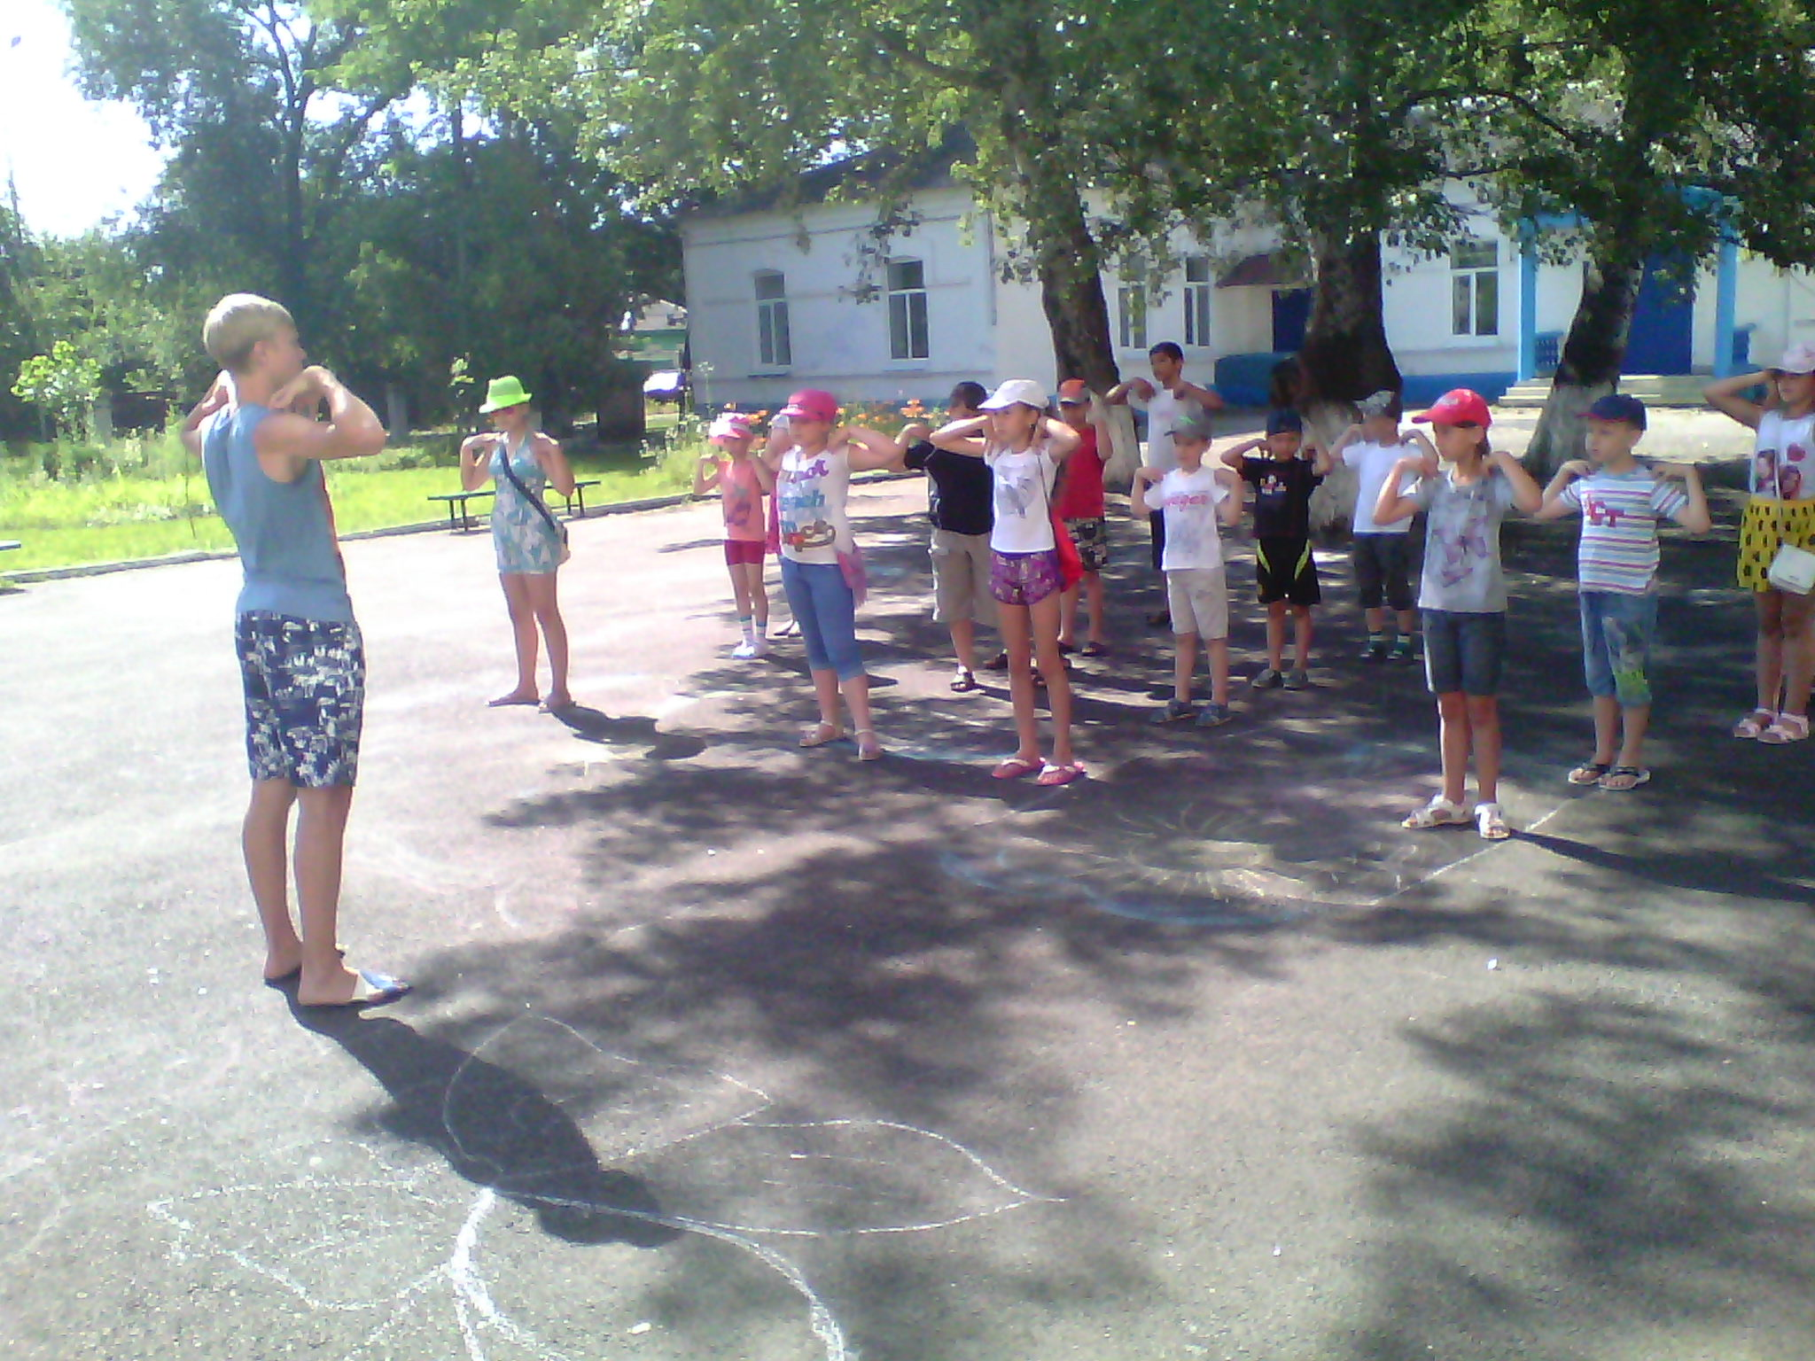День знакомства и новоселья
С раннего утра 1 июня в школе раздались детские голоса, музыка. Летний лагерь начал свою работу. С первых же минут ребят ждали режимные моменты, которые неизменно действовали на протяжении всей смены: зарядка на свежем воздухе, линейка со сдачей рапортов. Название отряда, девиз и эмблему ребятам предстояло придумать всем вместе уже в первый день. На первой линейке ребята познакомились с традициями и законами лагеря, распорядком дня. После утренней зарядки воспитателями пришкольного лагеря была проведена тренировочная эвакуация на случай возникновения пожара и ЧС.
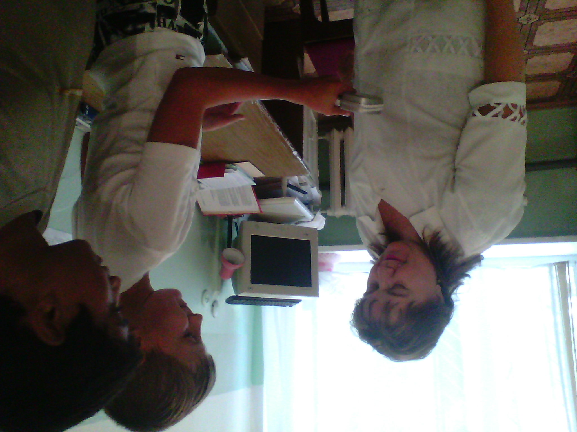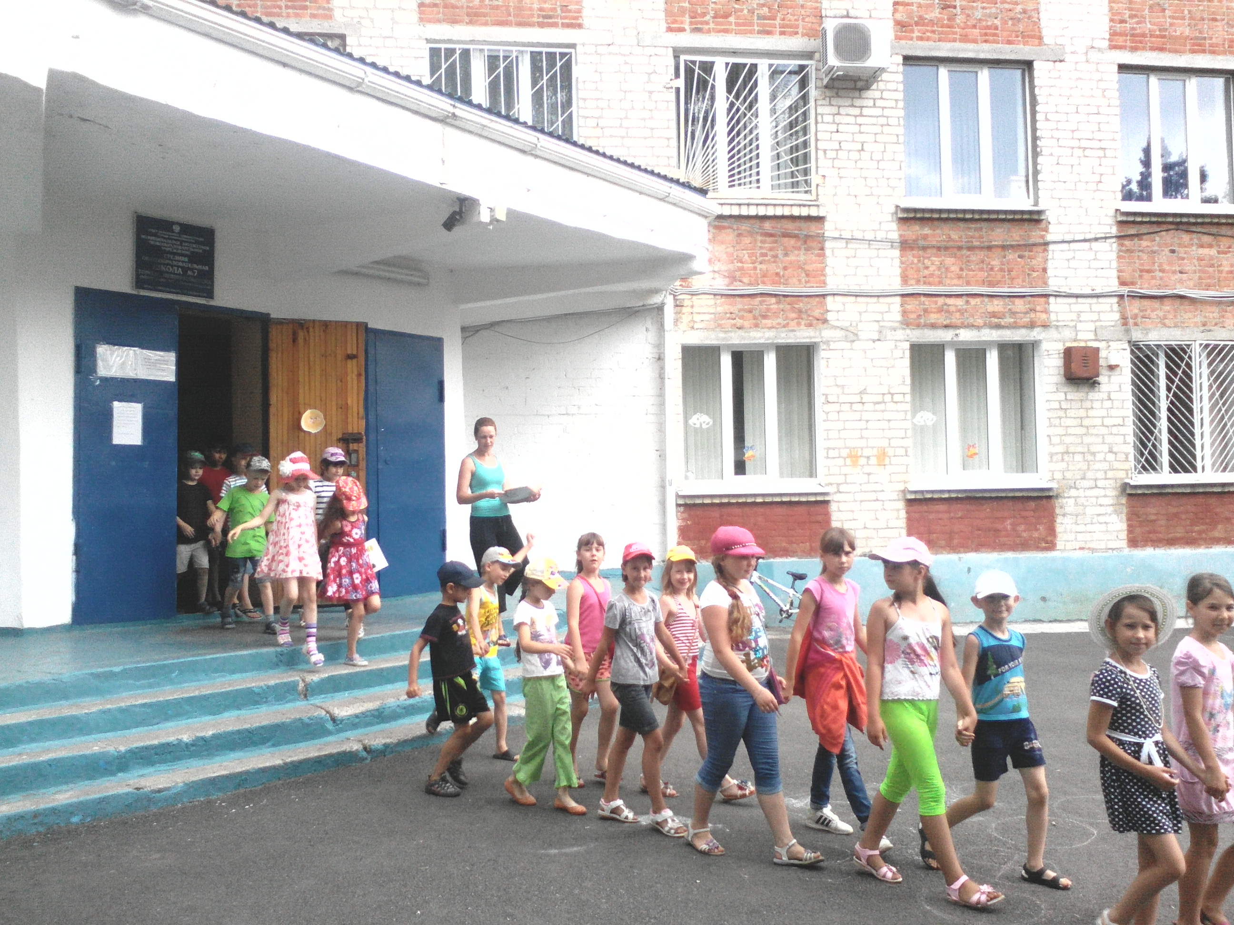В отрядах прошел инструктаж по технике безопасности в лагере и чрезвычайных ситуациях Ребятам предстояло оформление отрядных уголков, организация отрядных помещений и подготовка к концерту открытия лагеря. Кроме организационных и развлекательных мероприятий ребят в этот день ждал небольшой медосмотр. Медицинский работник лагеря Бурляева Г.А. в этот день провела осмотр детей с замерами веса, роста, динамометрии, спирометрии для того, чтобы к концу смены оценить оздоровительный эффект. В завершении дня был проведен конкурс «Визитка отрядов».

2 день (2.06)
День открытия лагеря
В этот день состоялась церемония открытия лагеря. На информационном стенде появились отрядные эмблемы, в вестибюле свои места заняли отрядные уголки, в которых ребята на протяжении всей смены будут размещать новости, грамоты, свои впечатления о мероприятиях, оценки за дежурство по лагерю. Теперь в нашем лагере появились отряды «Светофорики» и Монолит». У нашего лагеря есть свой флаг, на котором изображен радужный Цветик-Семицветик. Концерт посвященный открытию пришкольного лагеря приятно удивил хорошей подготовкой ребят – были здесь и танцы, и песни, и сценки, и загадки, и стихи. Каждый отряд старался удивить зрителей своими номерами! После концерта ребят ждали сладкие призы. Воспитатели лагеря организовали поездку в ДК им.Горького, где ребята «побывали в удивительном путешествии, познакомились с жизнью пиратов»
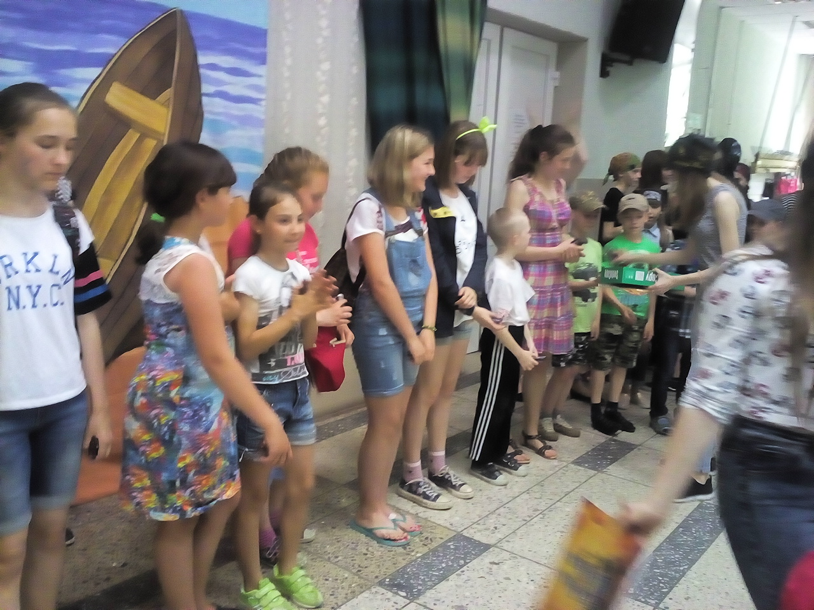
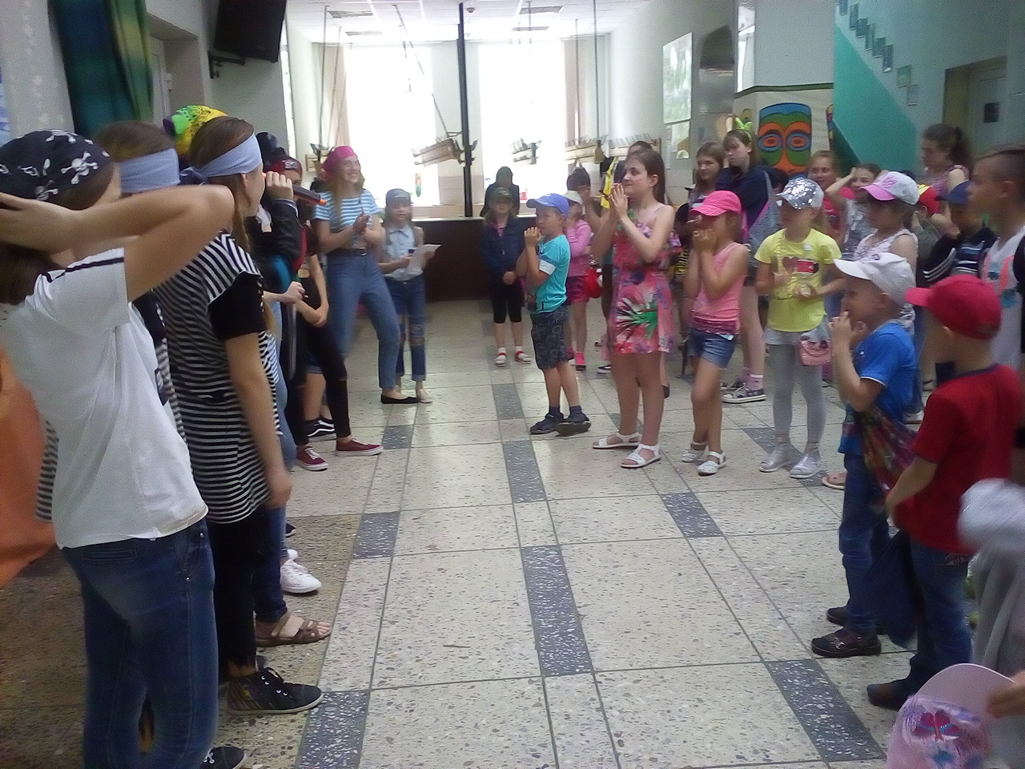
3 день(3.06)
День ПДД
«Школа светофорных наук»
Праздник, посвященный Дню защиты детей, организованный депутатом Колюбаевым Е.Н.

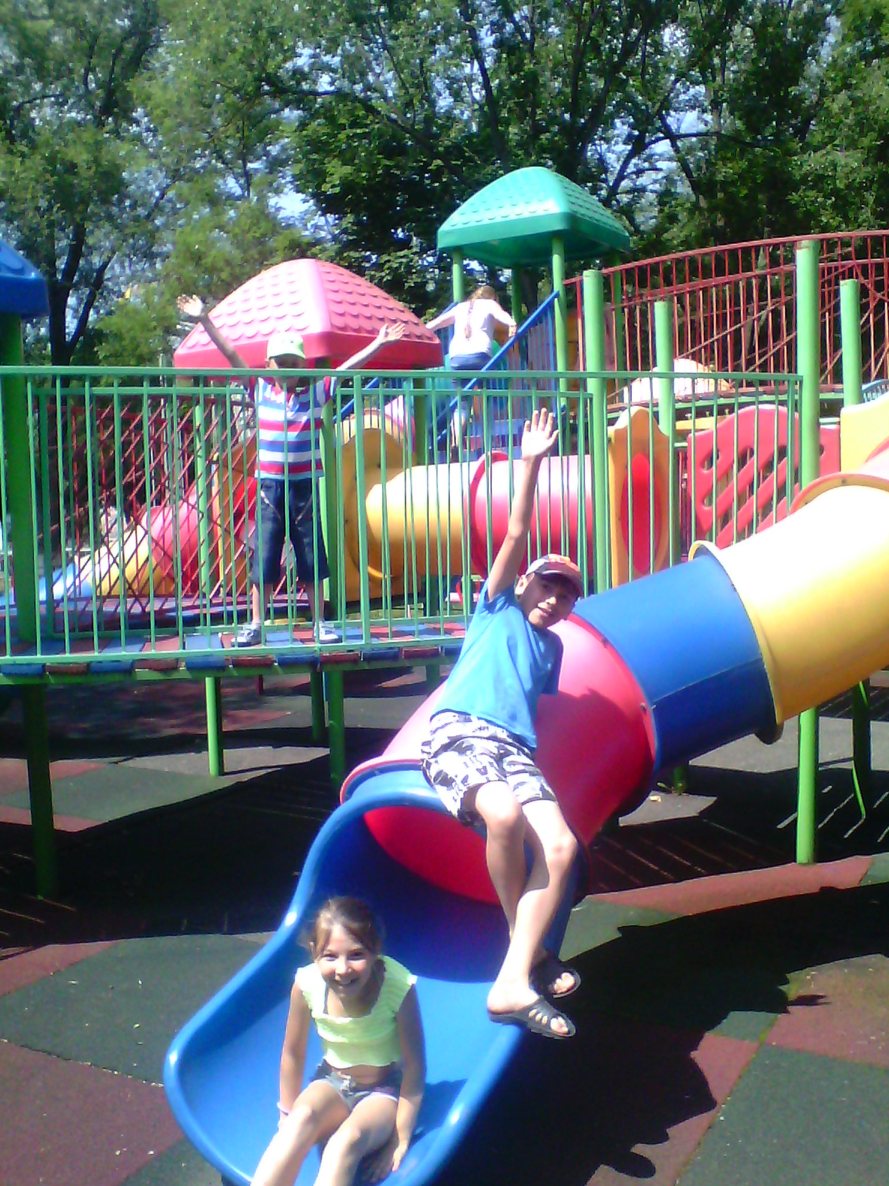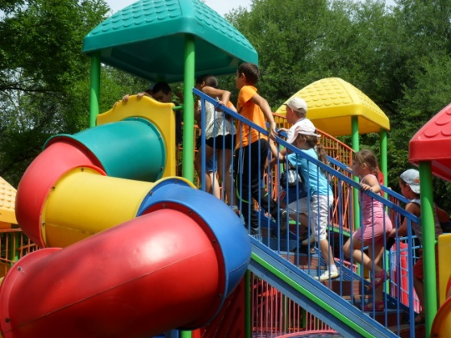Как и все другие дни, этот день начался с зарядки на свежем воздухе. Затем ребята участвовали в мероприятиях по ПДД. Отряды соревновались в своих возрастных группах. Были проведены веселые старты для малышей, игра «Захват флага» для старших ребят. Вожатые провели игру «Мы - пешеходы, мы - пассажиры».
Ребята, посещающие лагерь вместе со своими родителями, братьями и сестрами были на большом празднике, посвященном Дню защиты детей и были просто в восторге от этого мероприятия. Некоторые ребята давали даже интервью для местной газеты .

4 день (5.06)
Посещение МБУК КДЦ «Родина»
Путешествие в поисках «Пиратских сокровищ»
В этот день ребята рисовали цветными мелками на асфальте «Мир и безопасность», вспомнили о ПДД и побывали в МБУК КДЦ «Родина» , где ребята с большим удовольствием поучаствовали в поисках «Пиратских сокровищ»
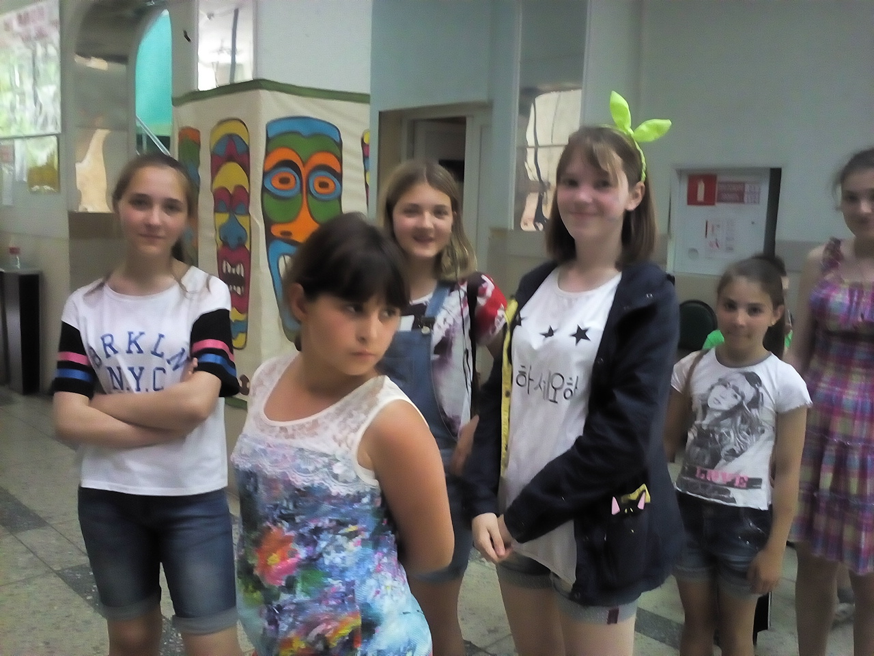

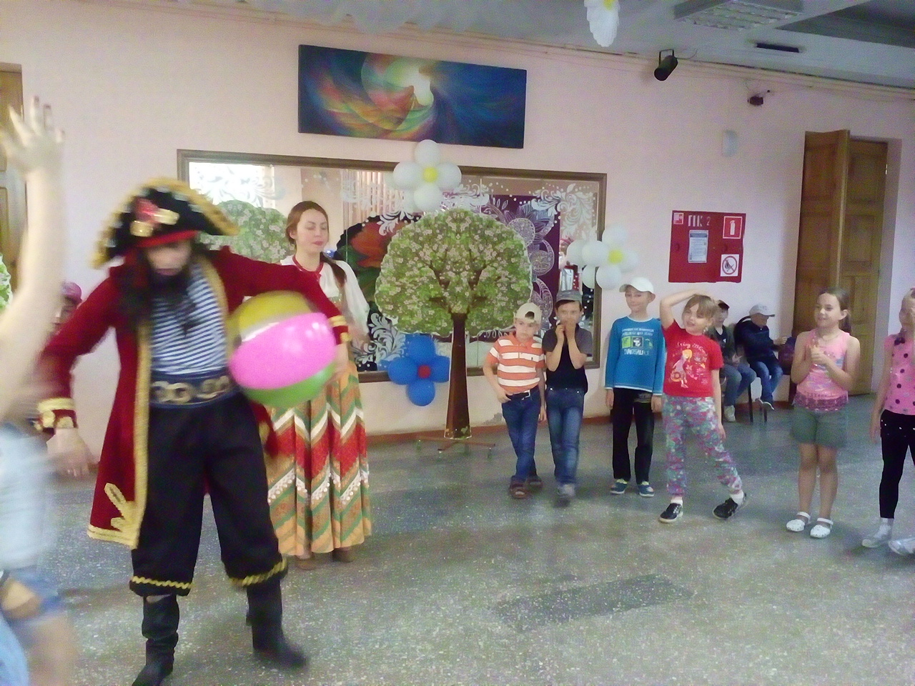

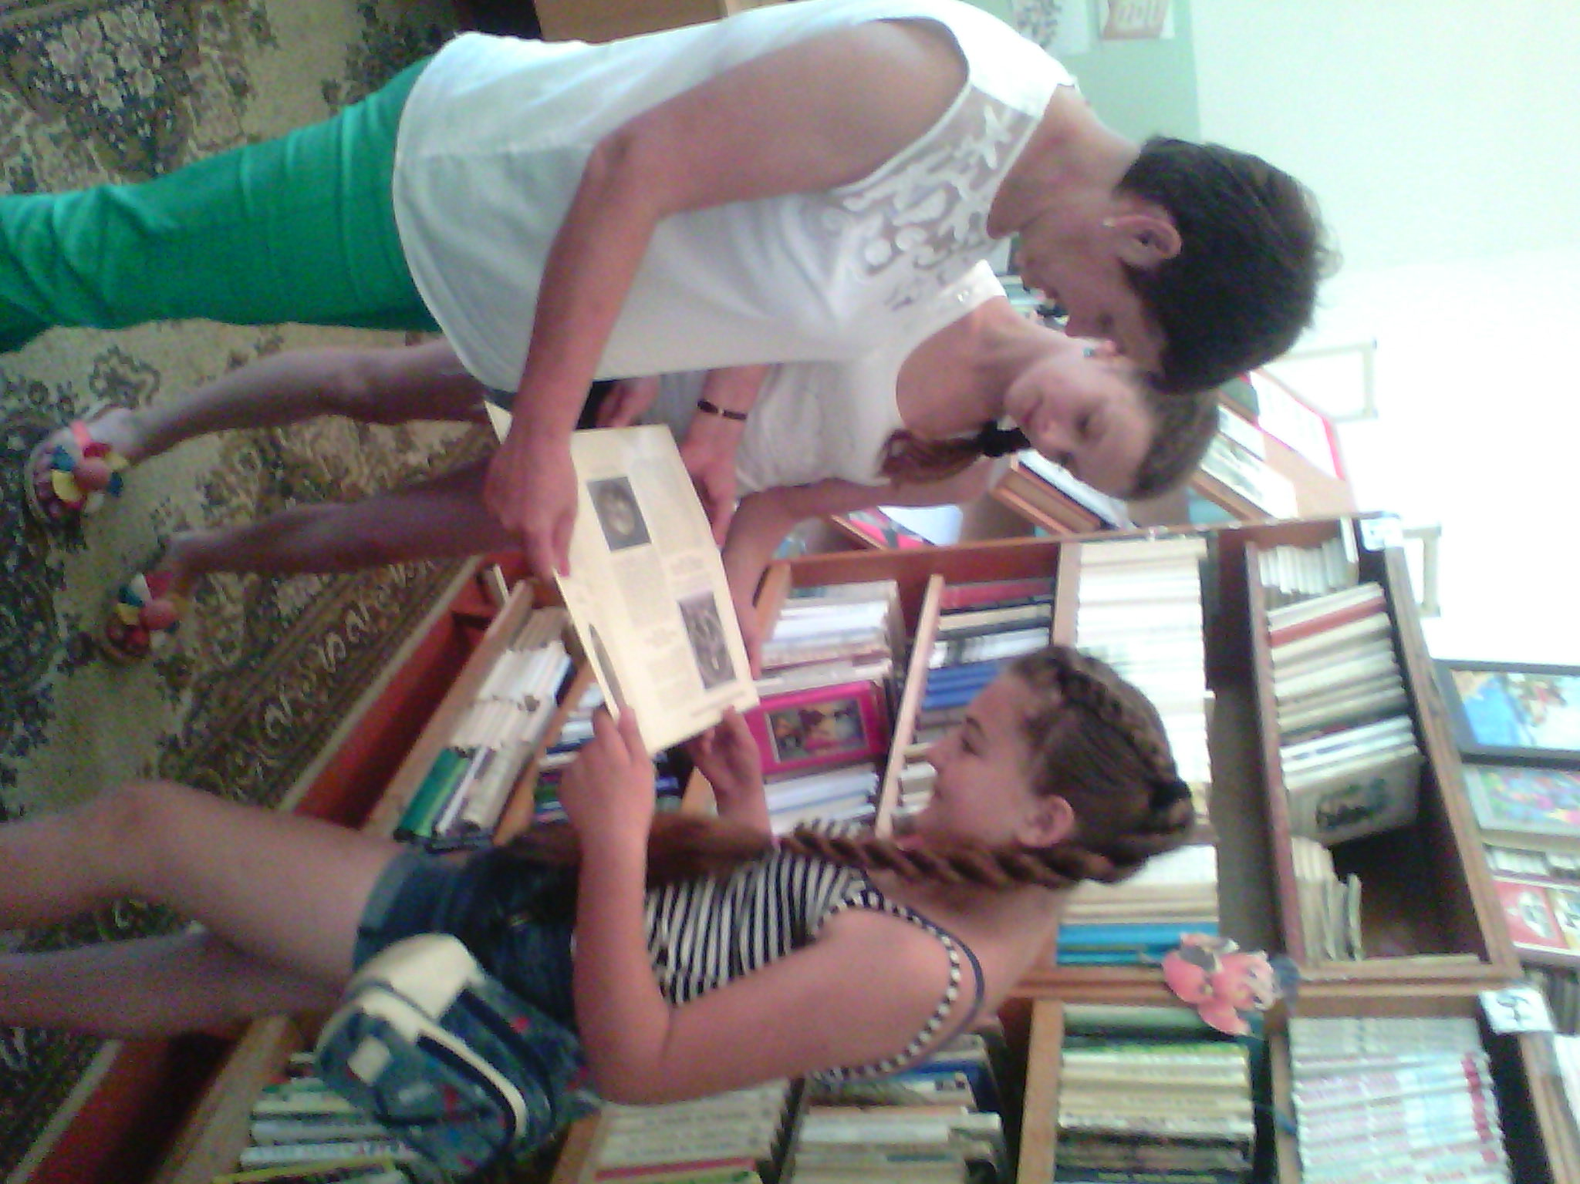5 день(06.06.)
День талантов
В этот день ребята готовились , а затем проводили конкурс художественной самодеятельности «Алло, мы ищем таланты»
При подведении итогов этого конкурса победители были награждены медалями.
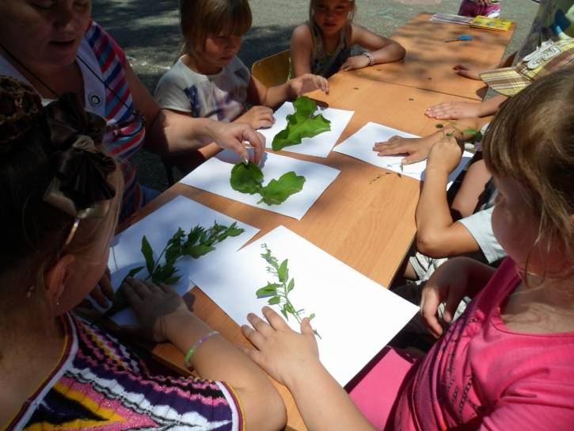Для ребят 6-7 классов вожатые подготовили Дискотеку. А ещё в этот день в лагере проводилась «Школа физического самосовершенствования», руководителем которой является Антипин А.И.
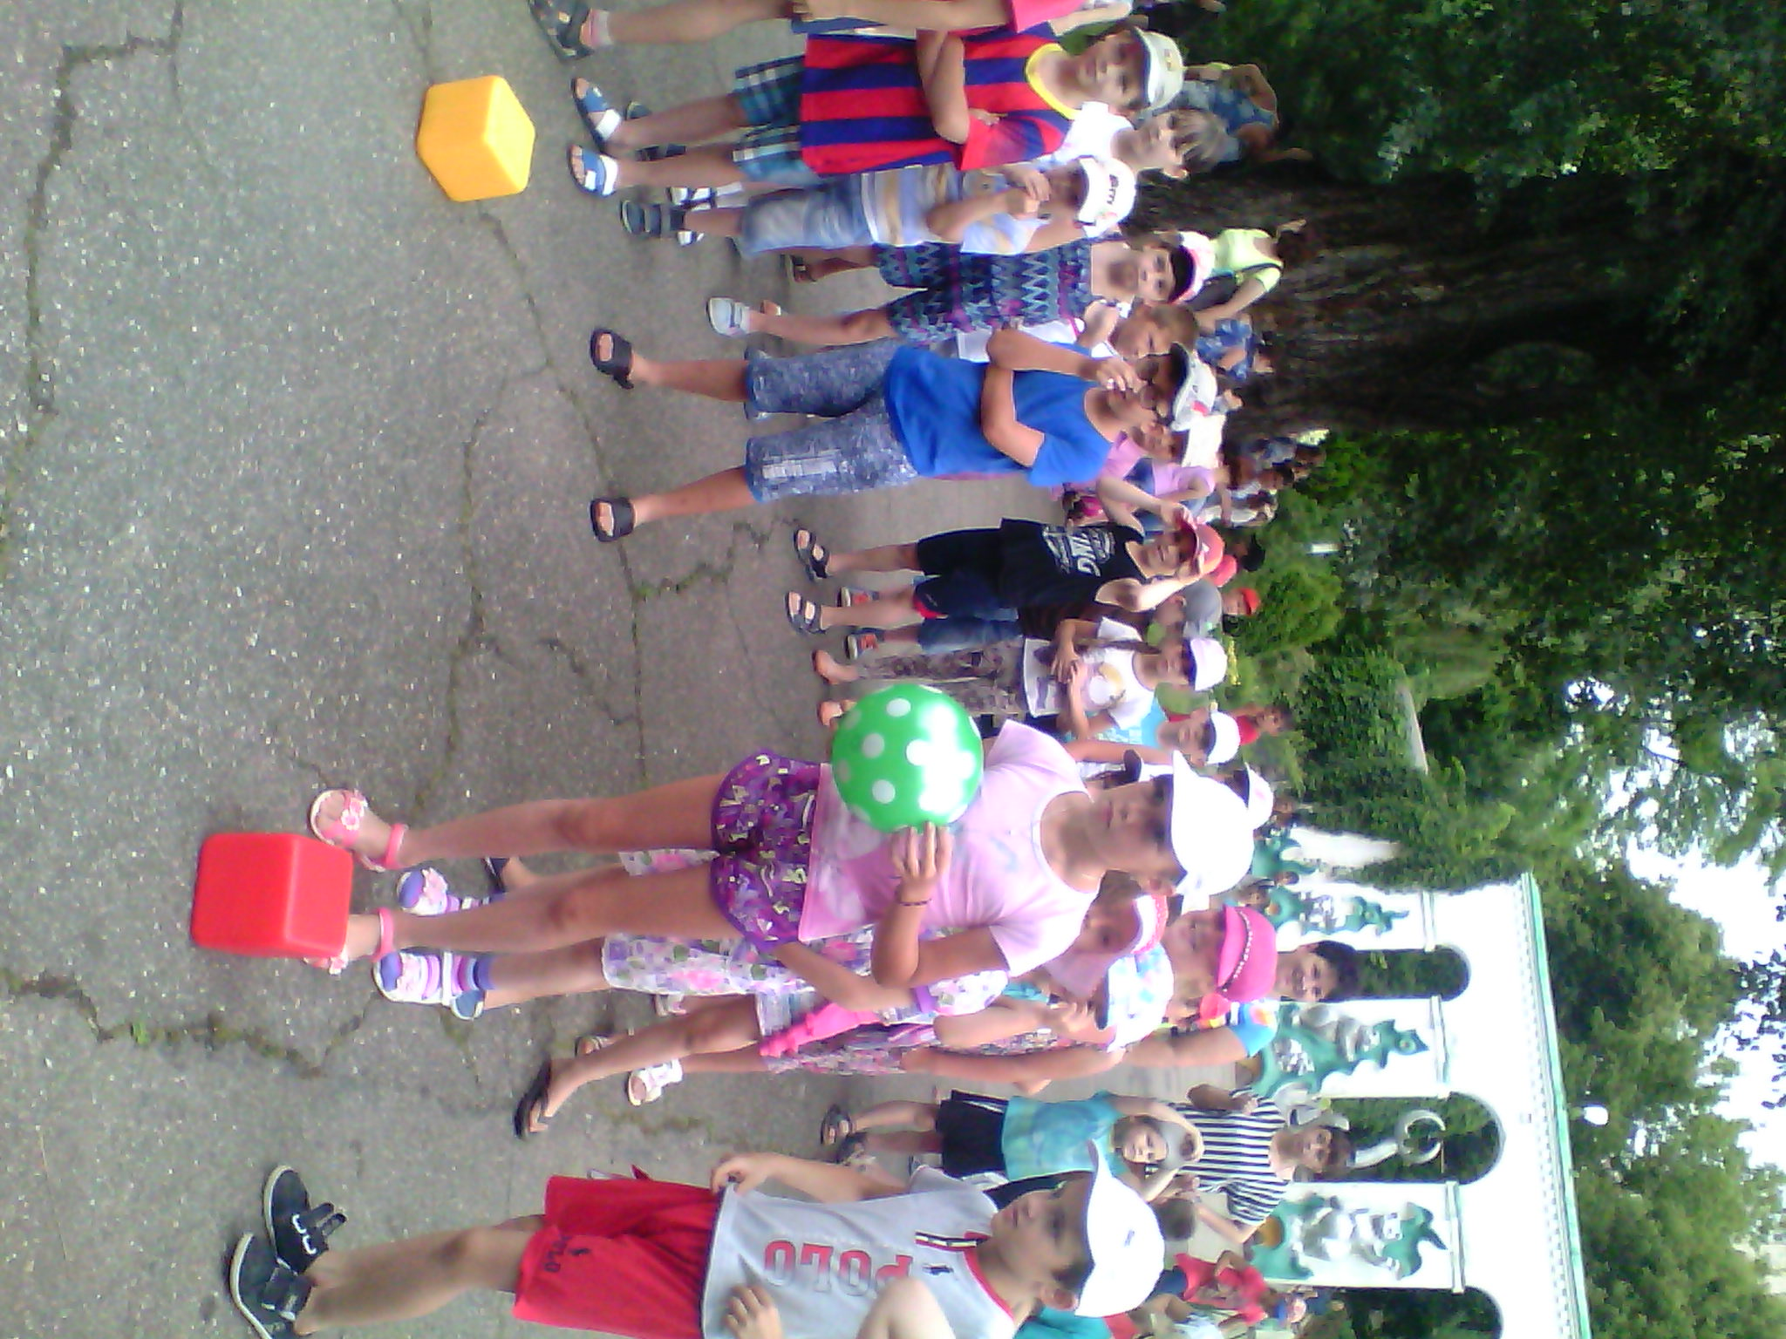

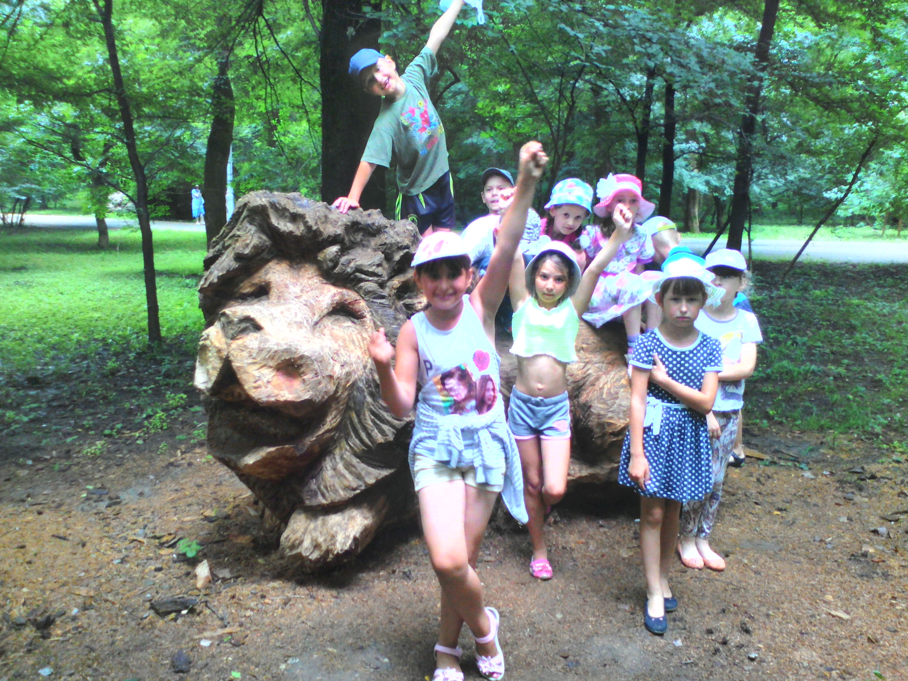

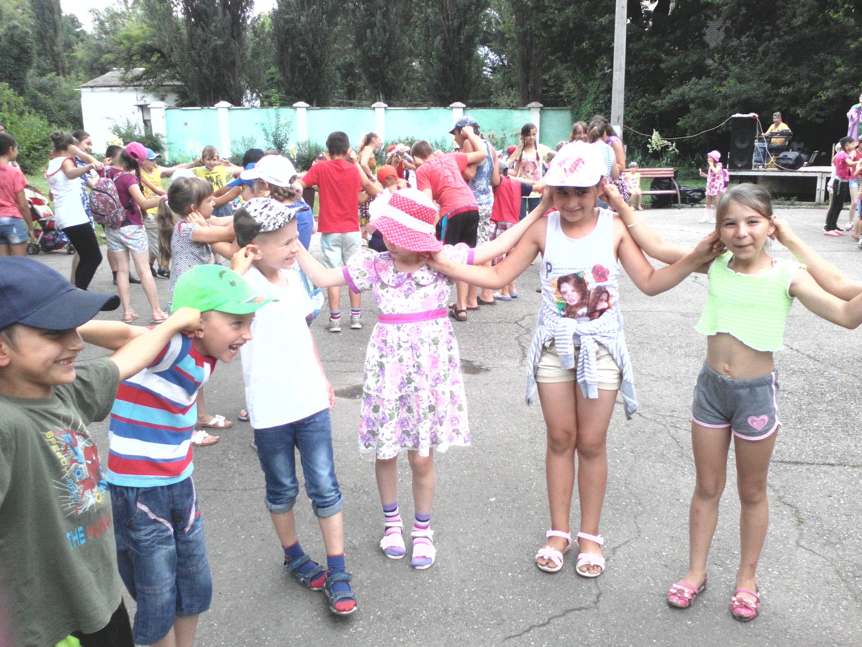

6 день (07.06.)
День туриста
Посещение КДЦ «Родина»

В этот день ребята с самого утра тренировались собирать рюкзаки, отряды рассказывали и показывали, что больше всего пригодиться в походе. Вожатые учили малышей завязывать узлы, шнурки, вспомнили о правилах поведения в лесу, на природе.
Коллектив КДЦ «Родина» подготовил интересную программу о путешествии и о том, какие приключения могут встретиться в путешествии.
Во второй половине дня воспитатели провели игру-путешествие «Дорожные знаки» и напомнили ребятам о правилах дорожного движения и безопасном поведении на дороге.

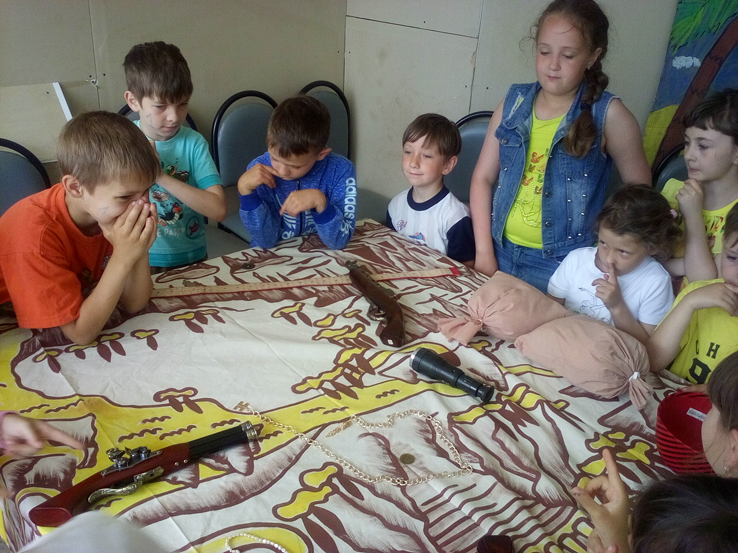

7 день (08.06.)
День России
Путешествие детей по звёздному небу с помощью Ставропольского планетария
Сегодня в лагере после утренней зарядки была проведена торжественная линейка, посвященная Дню России. Ребята посмотрели фильм и ещё раз вспомнили символы своей Родины, исполнили Гимн нашей страны, поучаствовали в конкурсе рисунков «Моя Россия»
А затеем их ждало удивительное путешествие по звёздному небу, погружение в далёкое прошлое, в период динозавров.

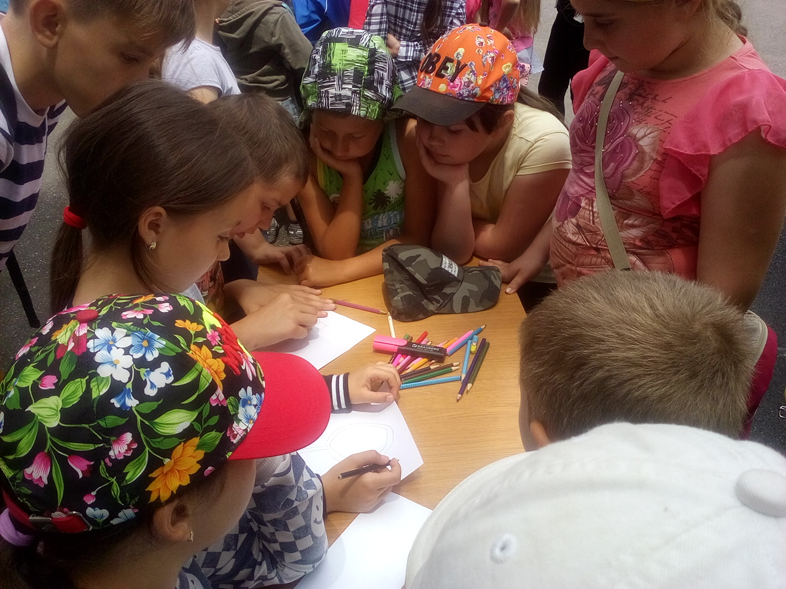

8 день (09.06)
День экологии
Тэсло-шоу (научные эксперименты)
В этот день ребята побывали на экскурсии в лесу, на берегу реки Кубань, высказывали свои мнения, спорили : «Почему надо беречь природу», что нам дает матушка природа, что такое Красная книга и нужна ли она?
Ребята старались удивить друг друга своими познаниями о растительном и животном мире, некоторые ученики рассказали о своих домашних огородах , что они там сами посадили, как ухаживают , что выращивают.
А затем ребята были участниками «Тэсло-шоу», увидели и узнали много нового и необычного

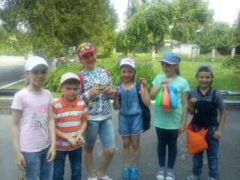
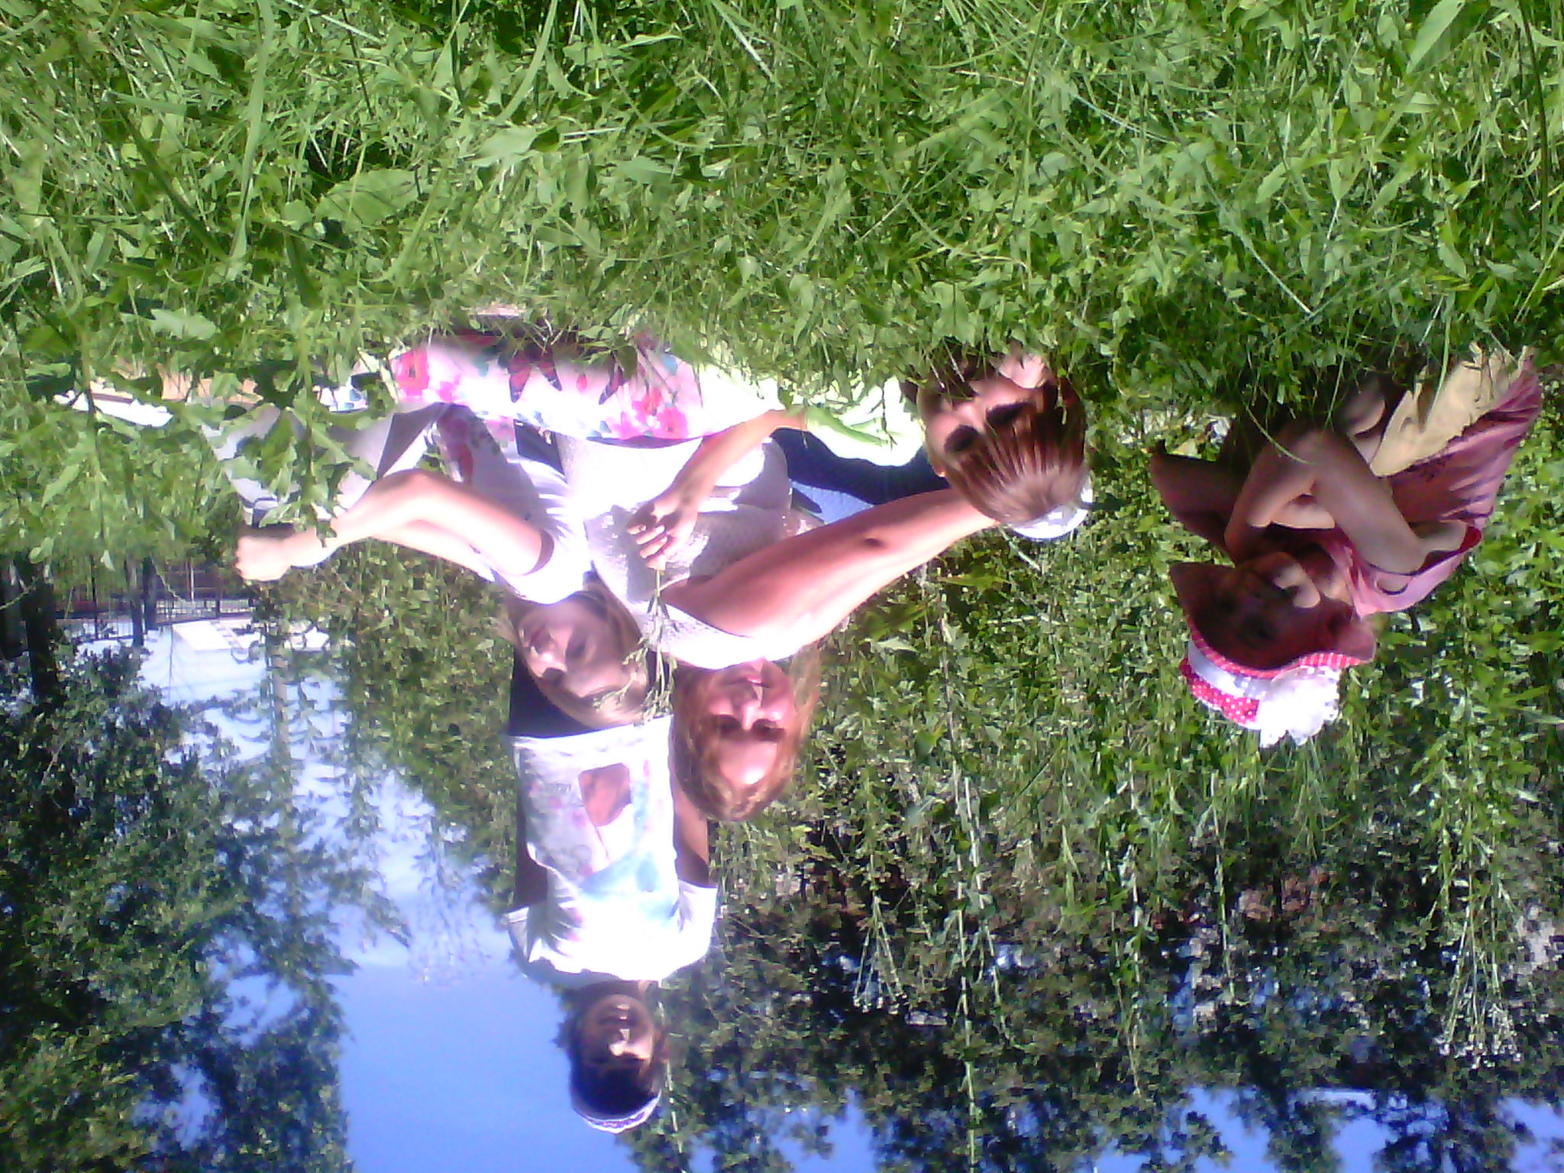

9 день (10.06.)
День Правил Дорожного Движения
Соревнования по велоспорту «Крути педали»
День начался с минутки здоровья, вожатые провели утреннюю зарядку, эстафету по бегу, прыжкам, провели игры с мячом.
Оба отряда поучаствовали в конкурсе «Письмо водителю», «Волшебные дорожные знаки», а в заключении провели соревнования по велоспорту «Крути педали» Победители были награждены почётными грамотами.

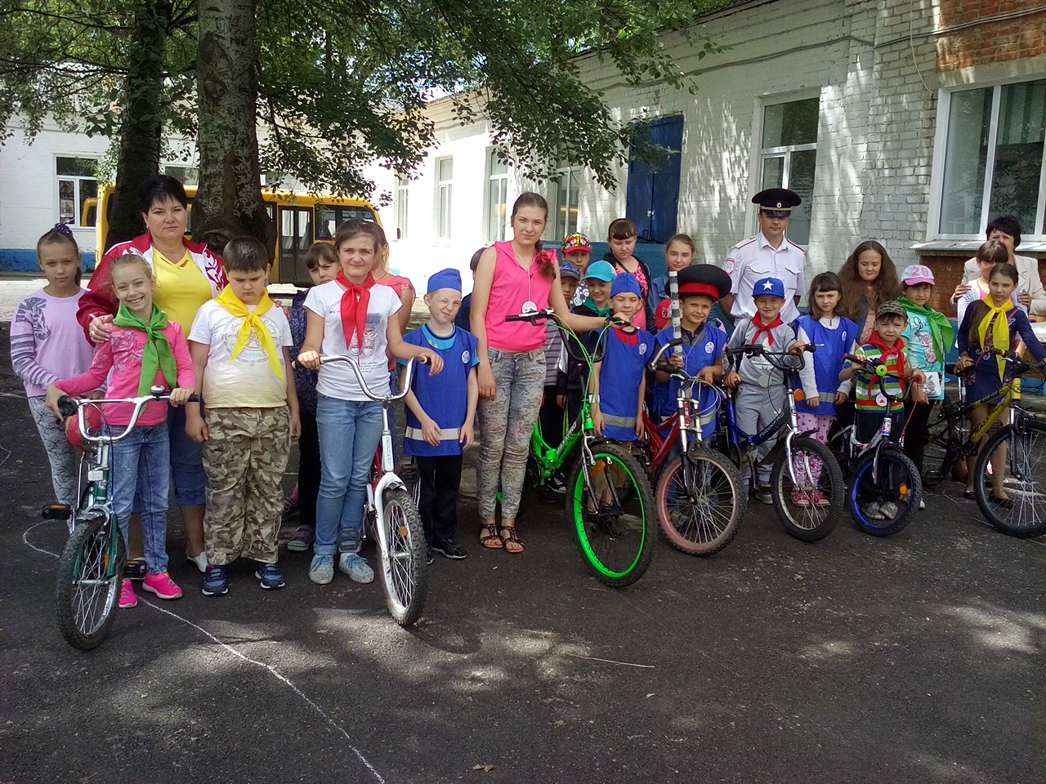

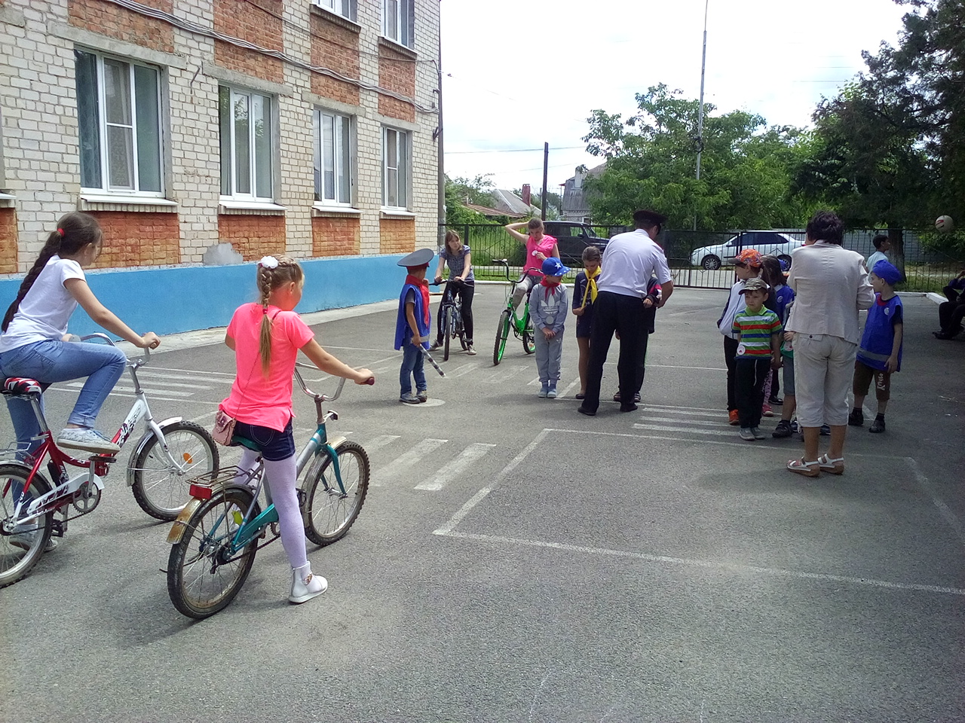
10 день ( 13.06.)
День малых олимпийских игр
Этот день вызвал лёгкое волнение у девочек и мальчиков. Кто будет участвовать в играх, кто победит? Ребята соревновались в метании дротиков, прыжках в длину, беге в мешках, попадании мяча в кольцо. Жюри оценивало все конкурсы и победители получили почётные грамоты и медали.

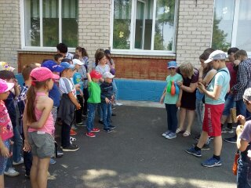

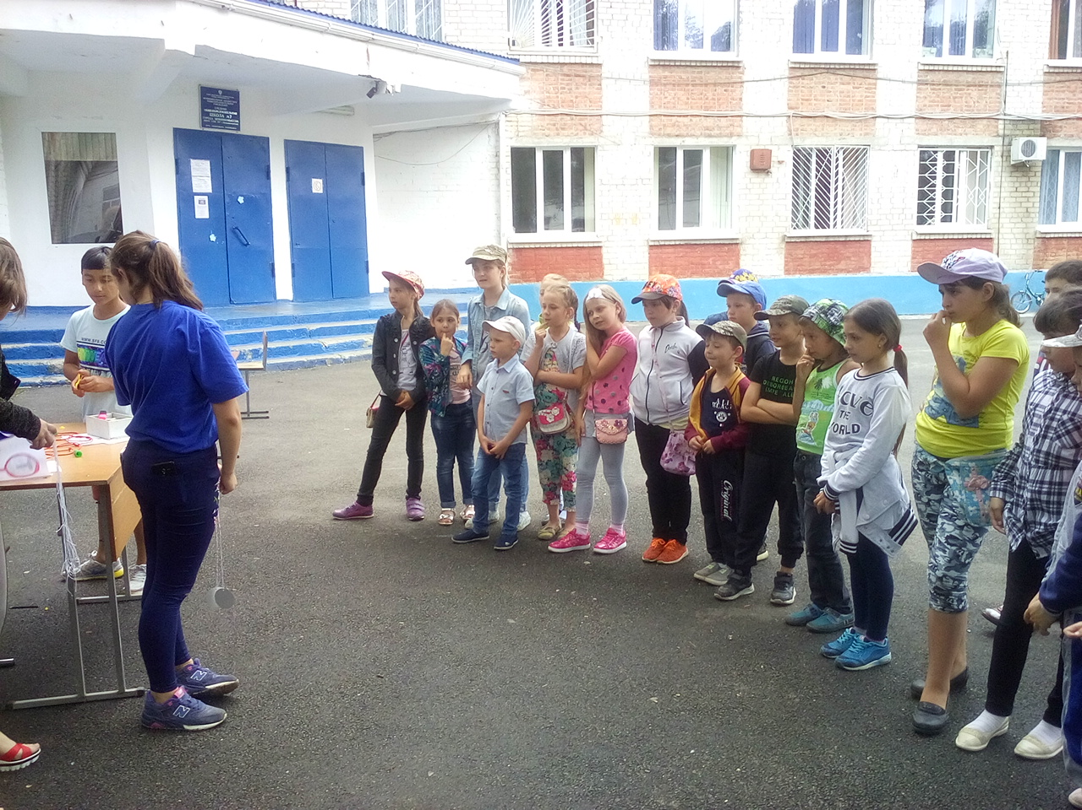

11 день (14.06.)
День печати
Экскурсия в городскую центральную библиотеку
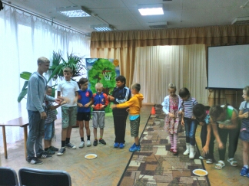В этот день ребята были работниками типографии .У каждого отряда было своё задание. Отряд «Светофорики» и отряд «Монолит» занимались изготовлением агитационных газет на тему: «Если знаешь ПДД- нет проблем с ГИБДД!» и памяток: «Безопасность на дорогах», «Пожарная безопасность», «Безопасность на водных объектах».Победителям вручались сладкие призы. Во второй половине дня посетили городскую центральную детскую библиотеку. Ребят удивило огромное количество книг, выступление работников библиотеки, которые провели с ними интересные игры, конкурсы, предлагалось выполнять интересные задания.

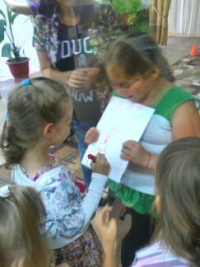

12 день (15.06.)
День смеха и забав
Отрядам было дано домашнее задание: приготовить шуточные песни или танцы или сценки, или анекдоты. Поэтому этот праздник у нас удался, посмеялись от души. Дети даже гримировались, переодевались. Воспитатели предложили поиграть в игру: «Маленькие фантазёры». Вспомнили детского писателя Н.Носова и его чудесные произведения.
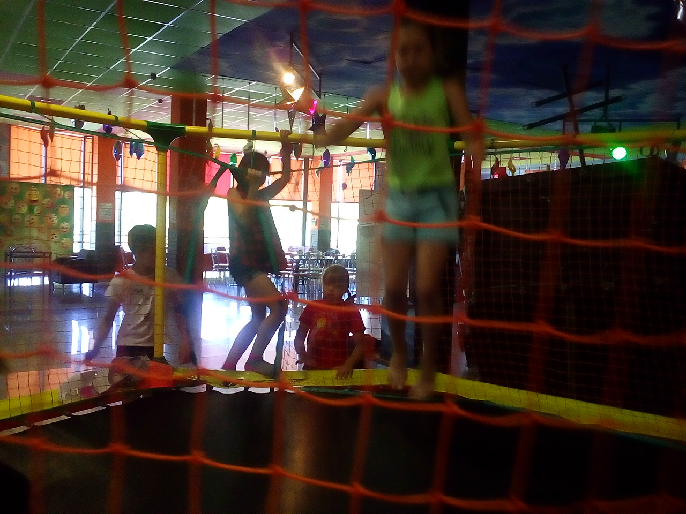
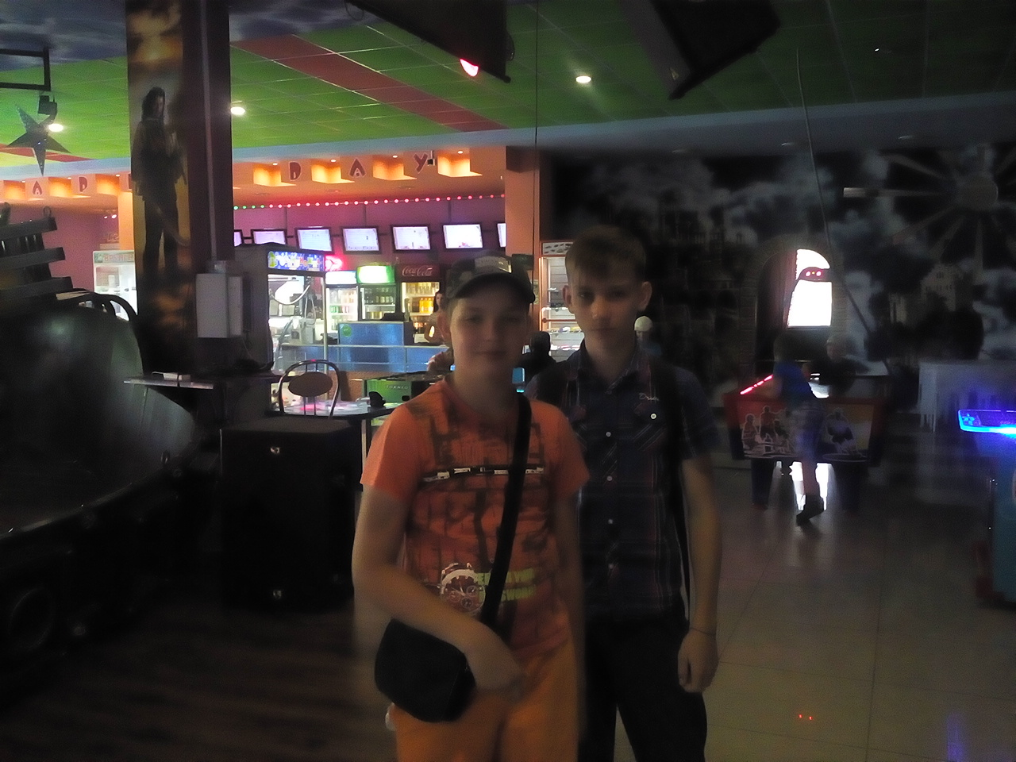
13 день (16.06.)
День открытий
Тесло-шоу (научные эксперименты)
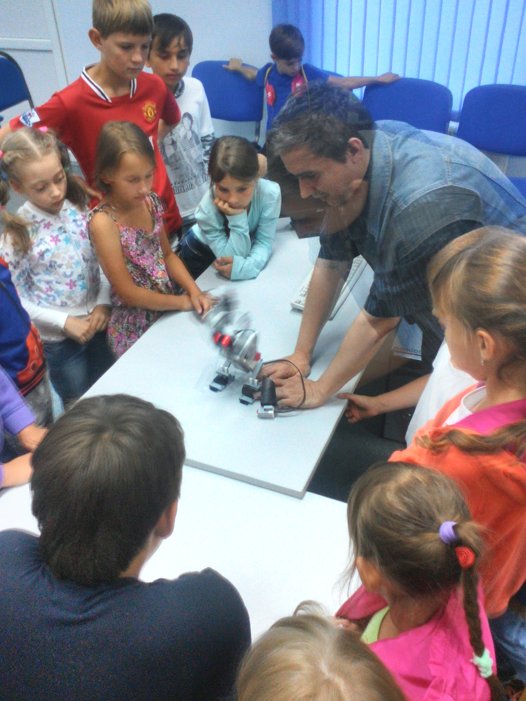
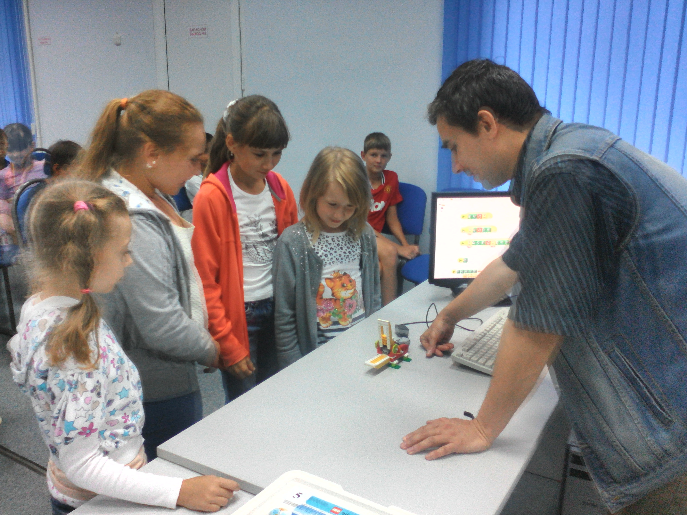Этот день запомнится ребятам очень интересным конкурсом - Брейн-ринг «Хочу всё знать».Дети работали по отрядам и каждый из них с помощью взрослых выполнял своё задание. Ребята узнали много нового, интересного, захватывающего. Не забыли в этот день вспомнить правила дорожного движения, провести игру «Перекрёсток».
Просто в восторге дети были от тесло-шоу, особенно когда им давали что-либо попробовать самим сделать или подержать. Ну и самым запоминающимся был конкурс «Самый фантастический проект»- парад моделированной одежды из бросового материала .Что только не придумали ребята: в ход пошли и полиэтиленовые пакеты, и бутылки, и сухая трава. Оценивать было очень сложно, но всё таки призы нашли своих победителей.

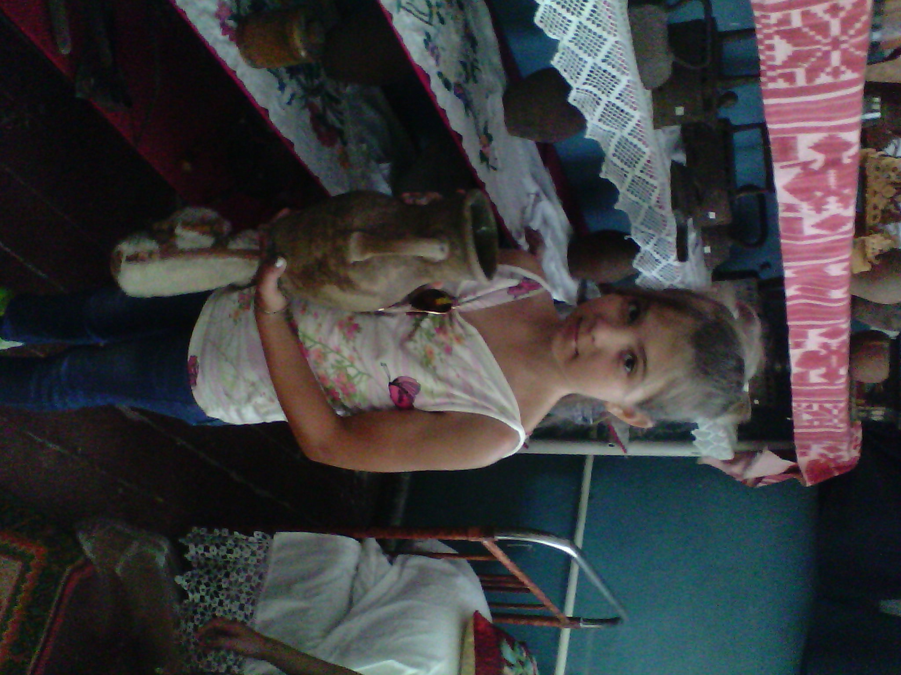14 день (17.06.)
День семьи, любви и верности

День семьи, любви и верности – важный праздник, который уже успел завоевать особенный трепет у россиян. Воспитатели рассказали ребятам какие особенности у этой праздничной даты; историю, традиции и символы праздника. На городской аллее ребята рассмотрели Дерево любви и верности. Воронова И.Р рассказала о некоторых семейных традициях и обрядах казаков. Затем дети посетили Центральную городскую библиотеку, где побывали на празднике «Всё начинается с семьи».Во второй половине дня ребята создавали книгу кулинарных рецептов. Девочки-хозяюшки рассказывали о популярных рецептах борща с салом, с кислой капустой, с фасолью, с мясом. Мальчики рассказали о том, как казаки сушили на зиму фрукты и поделились рецептом приготовления узвара.
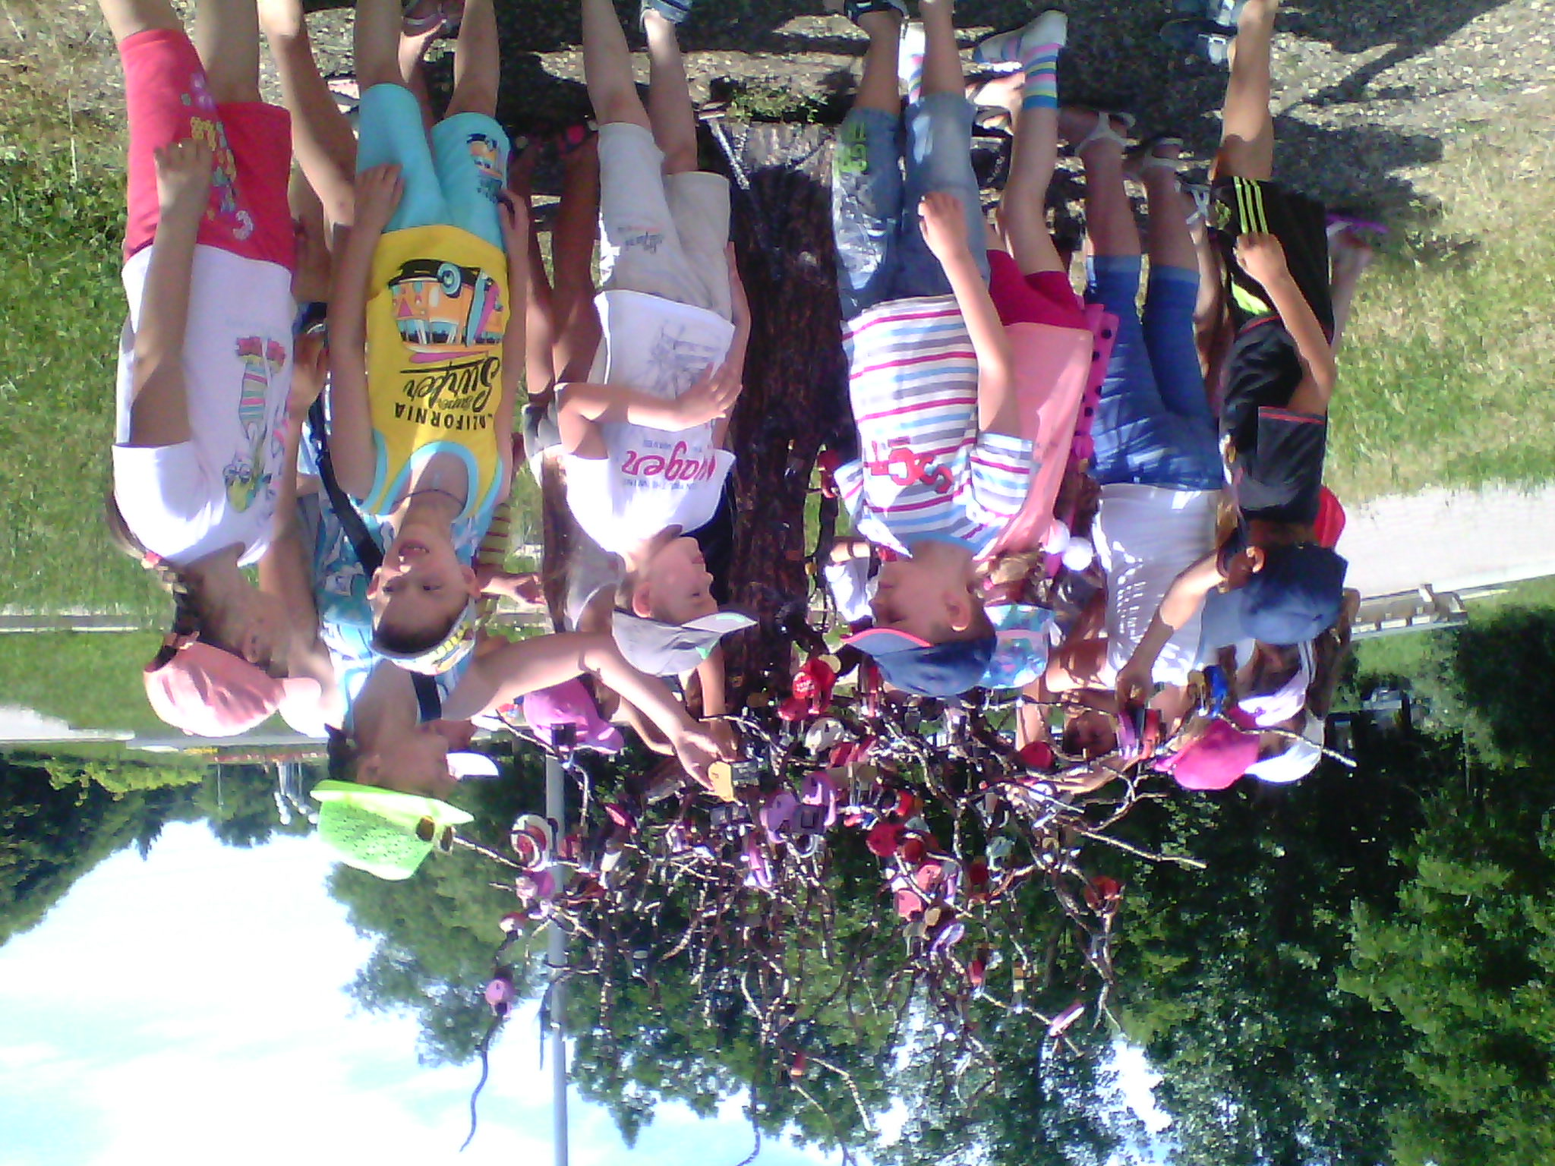

15день (19.06)
День профилактики, безопасности
О правилах безопасности педагоги беседуют с детьми постоянно. Для проведения дня безопасности социальный педагог Браткова С.А. провела беседу по ТБ и правилам поведения в опасных ситуациях. Была показана презентация «Безопасное лето». Педагоги рассказали о правилах безопасного поведения на дорогах, у водоёмов, в общественных местах
В конце дня итогом стала игра-соревнование «У светофора каникул нет», где ещё раз все правила пришлось вспомнить и применить на практике. В завершении дня старший воспитатель Ковалёва Н.А.. провела для детей мастер-класс по составлению гербария из растений микрорайона Низки. Она рассказала детям о народных средствах, которыми пользовались наши бабушки и дедушки.

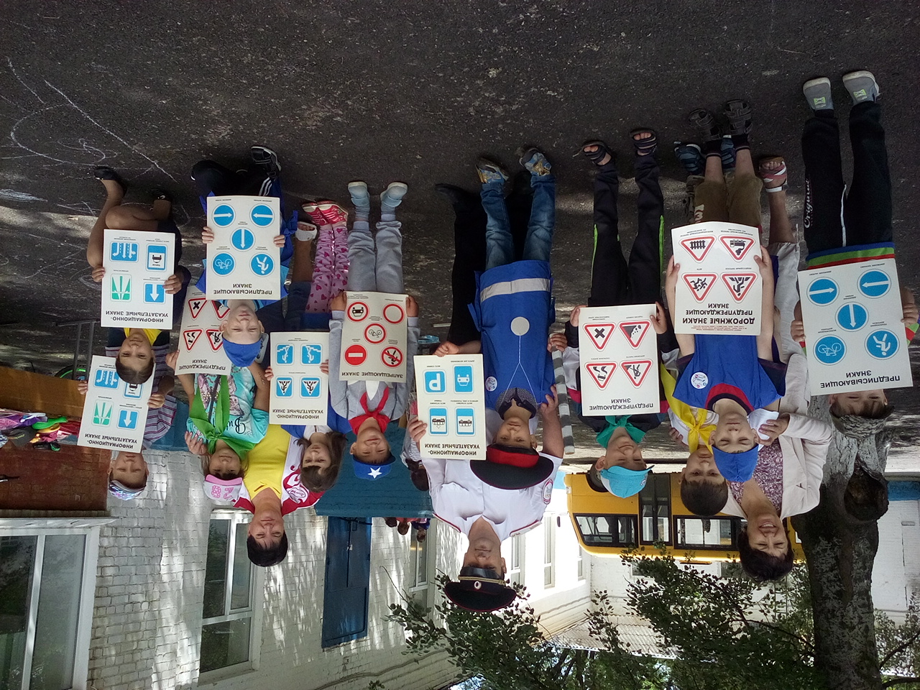

16день (20.06)
День девочек и мальчиков
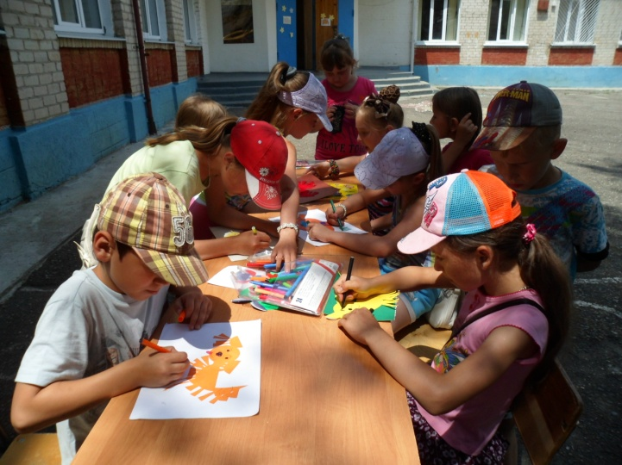В этот день ребята приняли участие в игре «Школа вежливых наук»

». Позже в отрядах прошли конкурсы «Леди и джентльмены», где ребята повторили правила этикета, посмотрели презентацию «Как вести себя в общественных местах». Провели викторину « Музыка нашего леса», где нужно узнать птицу по её пению. Во второй половине дня ребята участвовали в операции «Ежедневный рацион школьника», где ребята составляли меню на целый день в картинках. И если соперники правильно называли блюда, то команда получала дополнительные баллы. Победителей в личном первенстве было очень много.
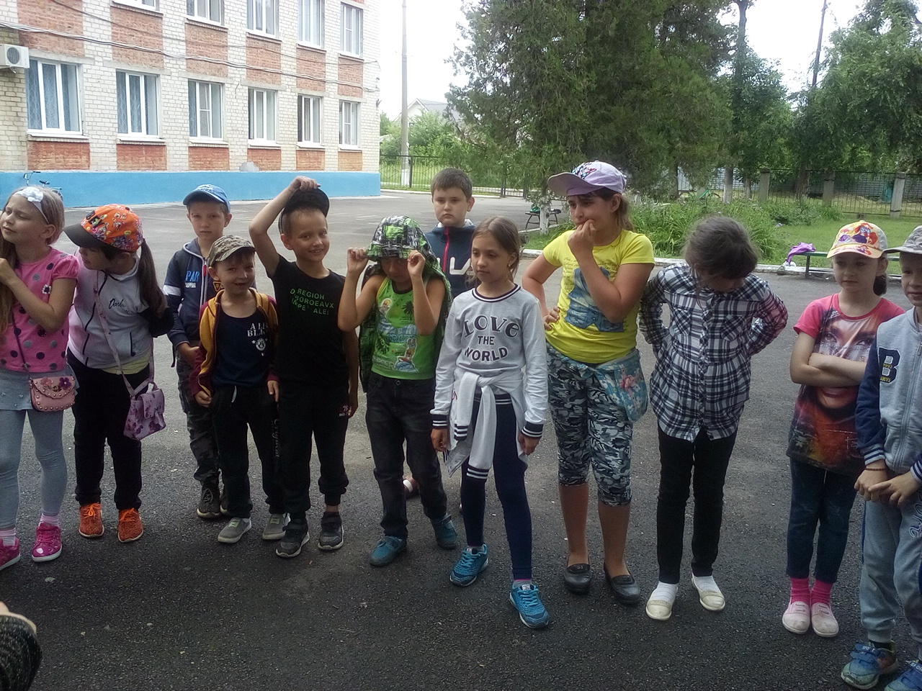

17день (21.06)
День лета
День расставания
(Посещение ДК им. Горького)
В это день провели эрудит-аукцион «Мисс и мистер лето-2017»
Ребята сами предлагали кондидатуры участников этого конкурса. В этом конкурсе участвовали наиболее активные ребята, которые были участниками многих конкурсов, и которые проводили и готовили их самостоятельно.
Победителями «Мисс лето-2017» стали Димиденко Яна и Пажитнева Мария
«Мистер лето-2017» стали Попов Богдан и Пажитнев Сергей.
Незабываемым осталось посещение ДК им.Горького, посвящённое закрытию первой лагерной смены. Это путешествие вместе с пиратами по необитаемому острову, встреча с туземцами, весёлые танцы и песни.
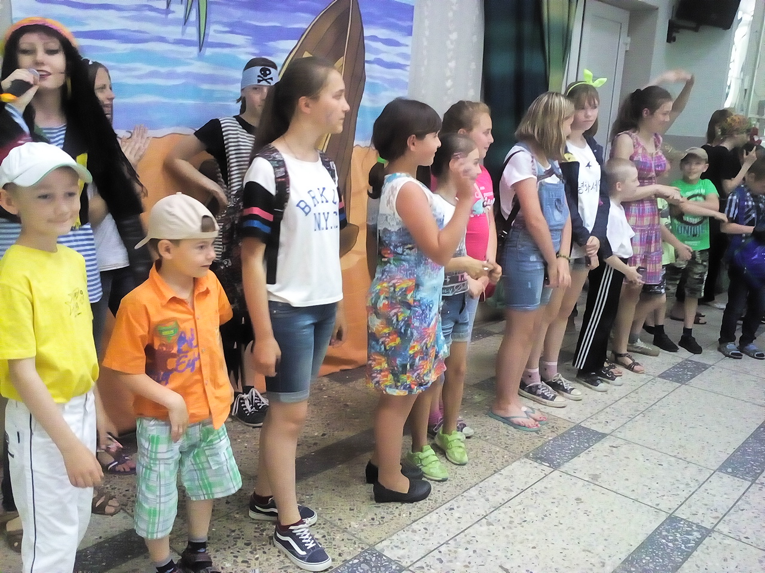

18день (22.06)
Закрытие лагерной смены
День памяти и скорби
Этот день начался с линейки, посвященной началу ВОВ, затем ребята посмотрели фильм «Дети войны», возложили цветы к памятнику погибших воинов.
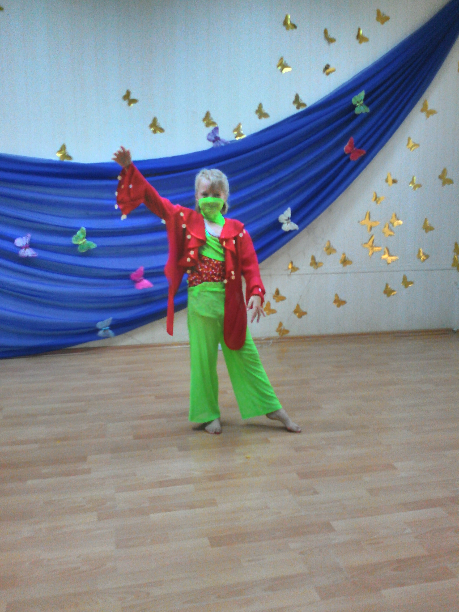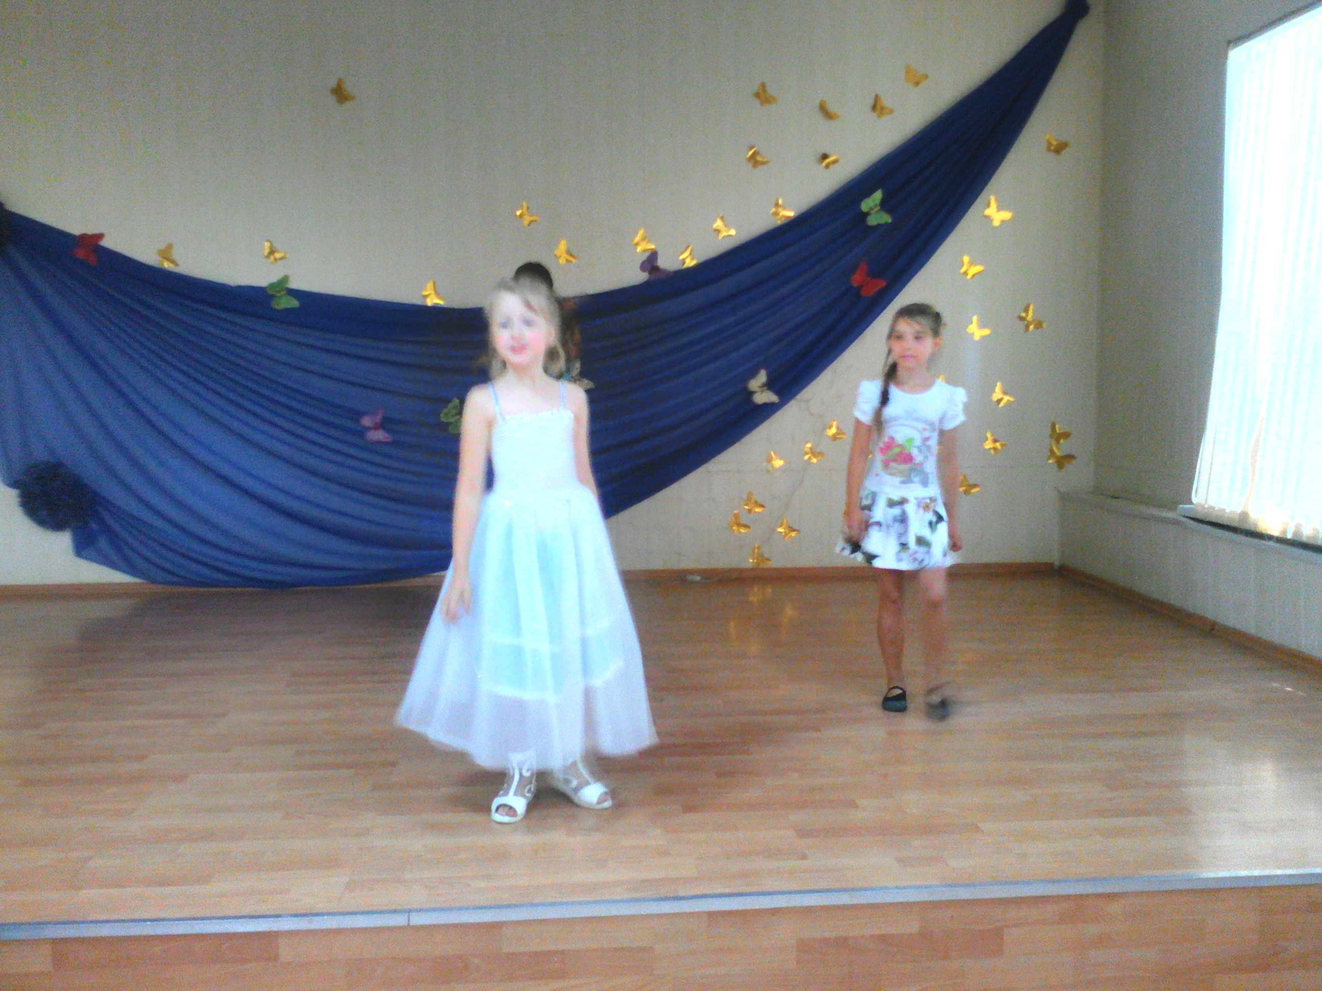 К подведению итогов смены ребята готовились заранее. Каждый старался блеснуть талантами! Небольшой импровизированный концерт «Расстаемся, друзья», награждение в различных номинациях каждого ребенка, церемония прощания с лагерем – промчались незаметно. Вновь был проведен повторный медосмотр, который показал улучшение состояния здоровья наших ребят. Осталось навести порядок в своих отрядных местах. Вот и закончилась вторая смена. Мы с уверенностью можем сказать, что наши ребята получили хороший заряд здоровья, бодрости, энергии, положительных эмоций. Они лучше узнали друг друга, подружились, восстановили силы к новому учебному году. Воспитатели сделали отдых ребят ярким, незабываемым праздником!
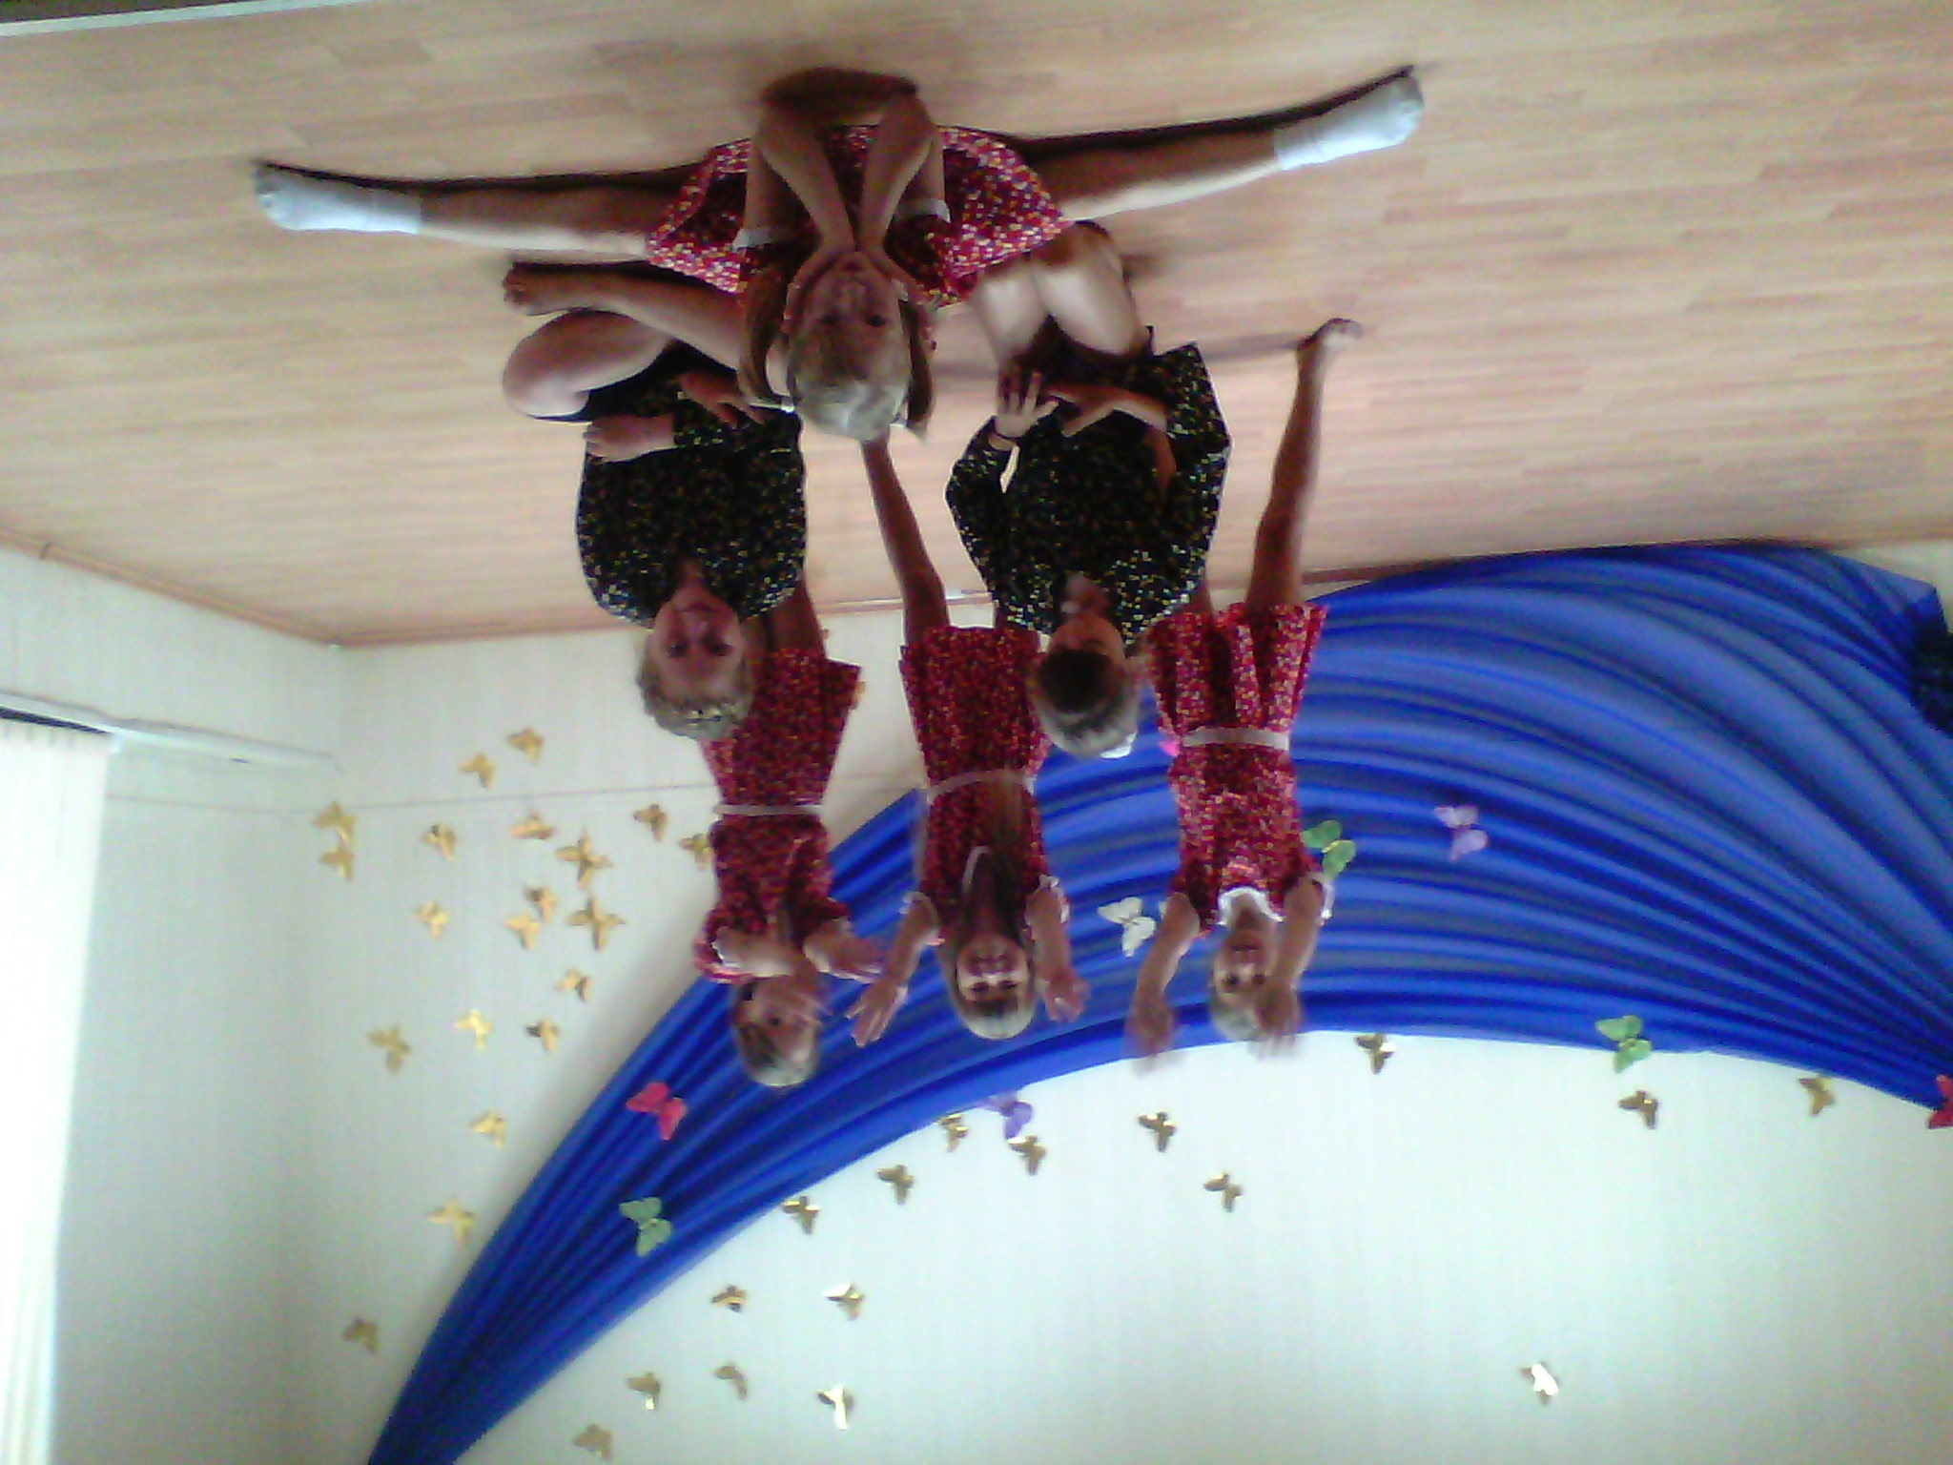

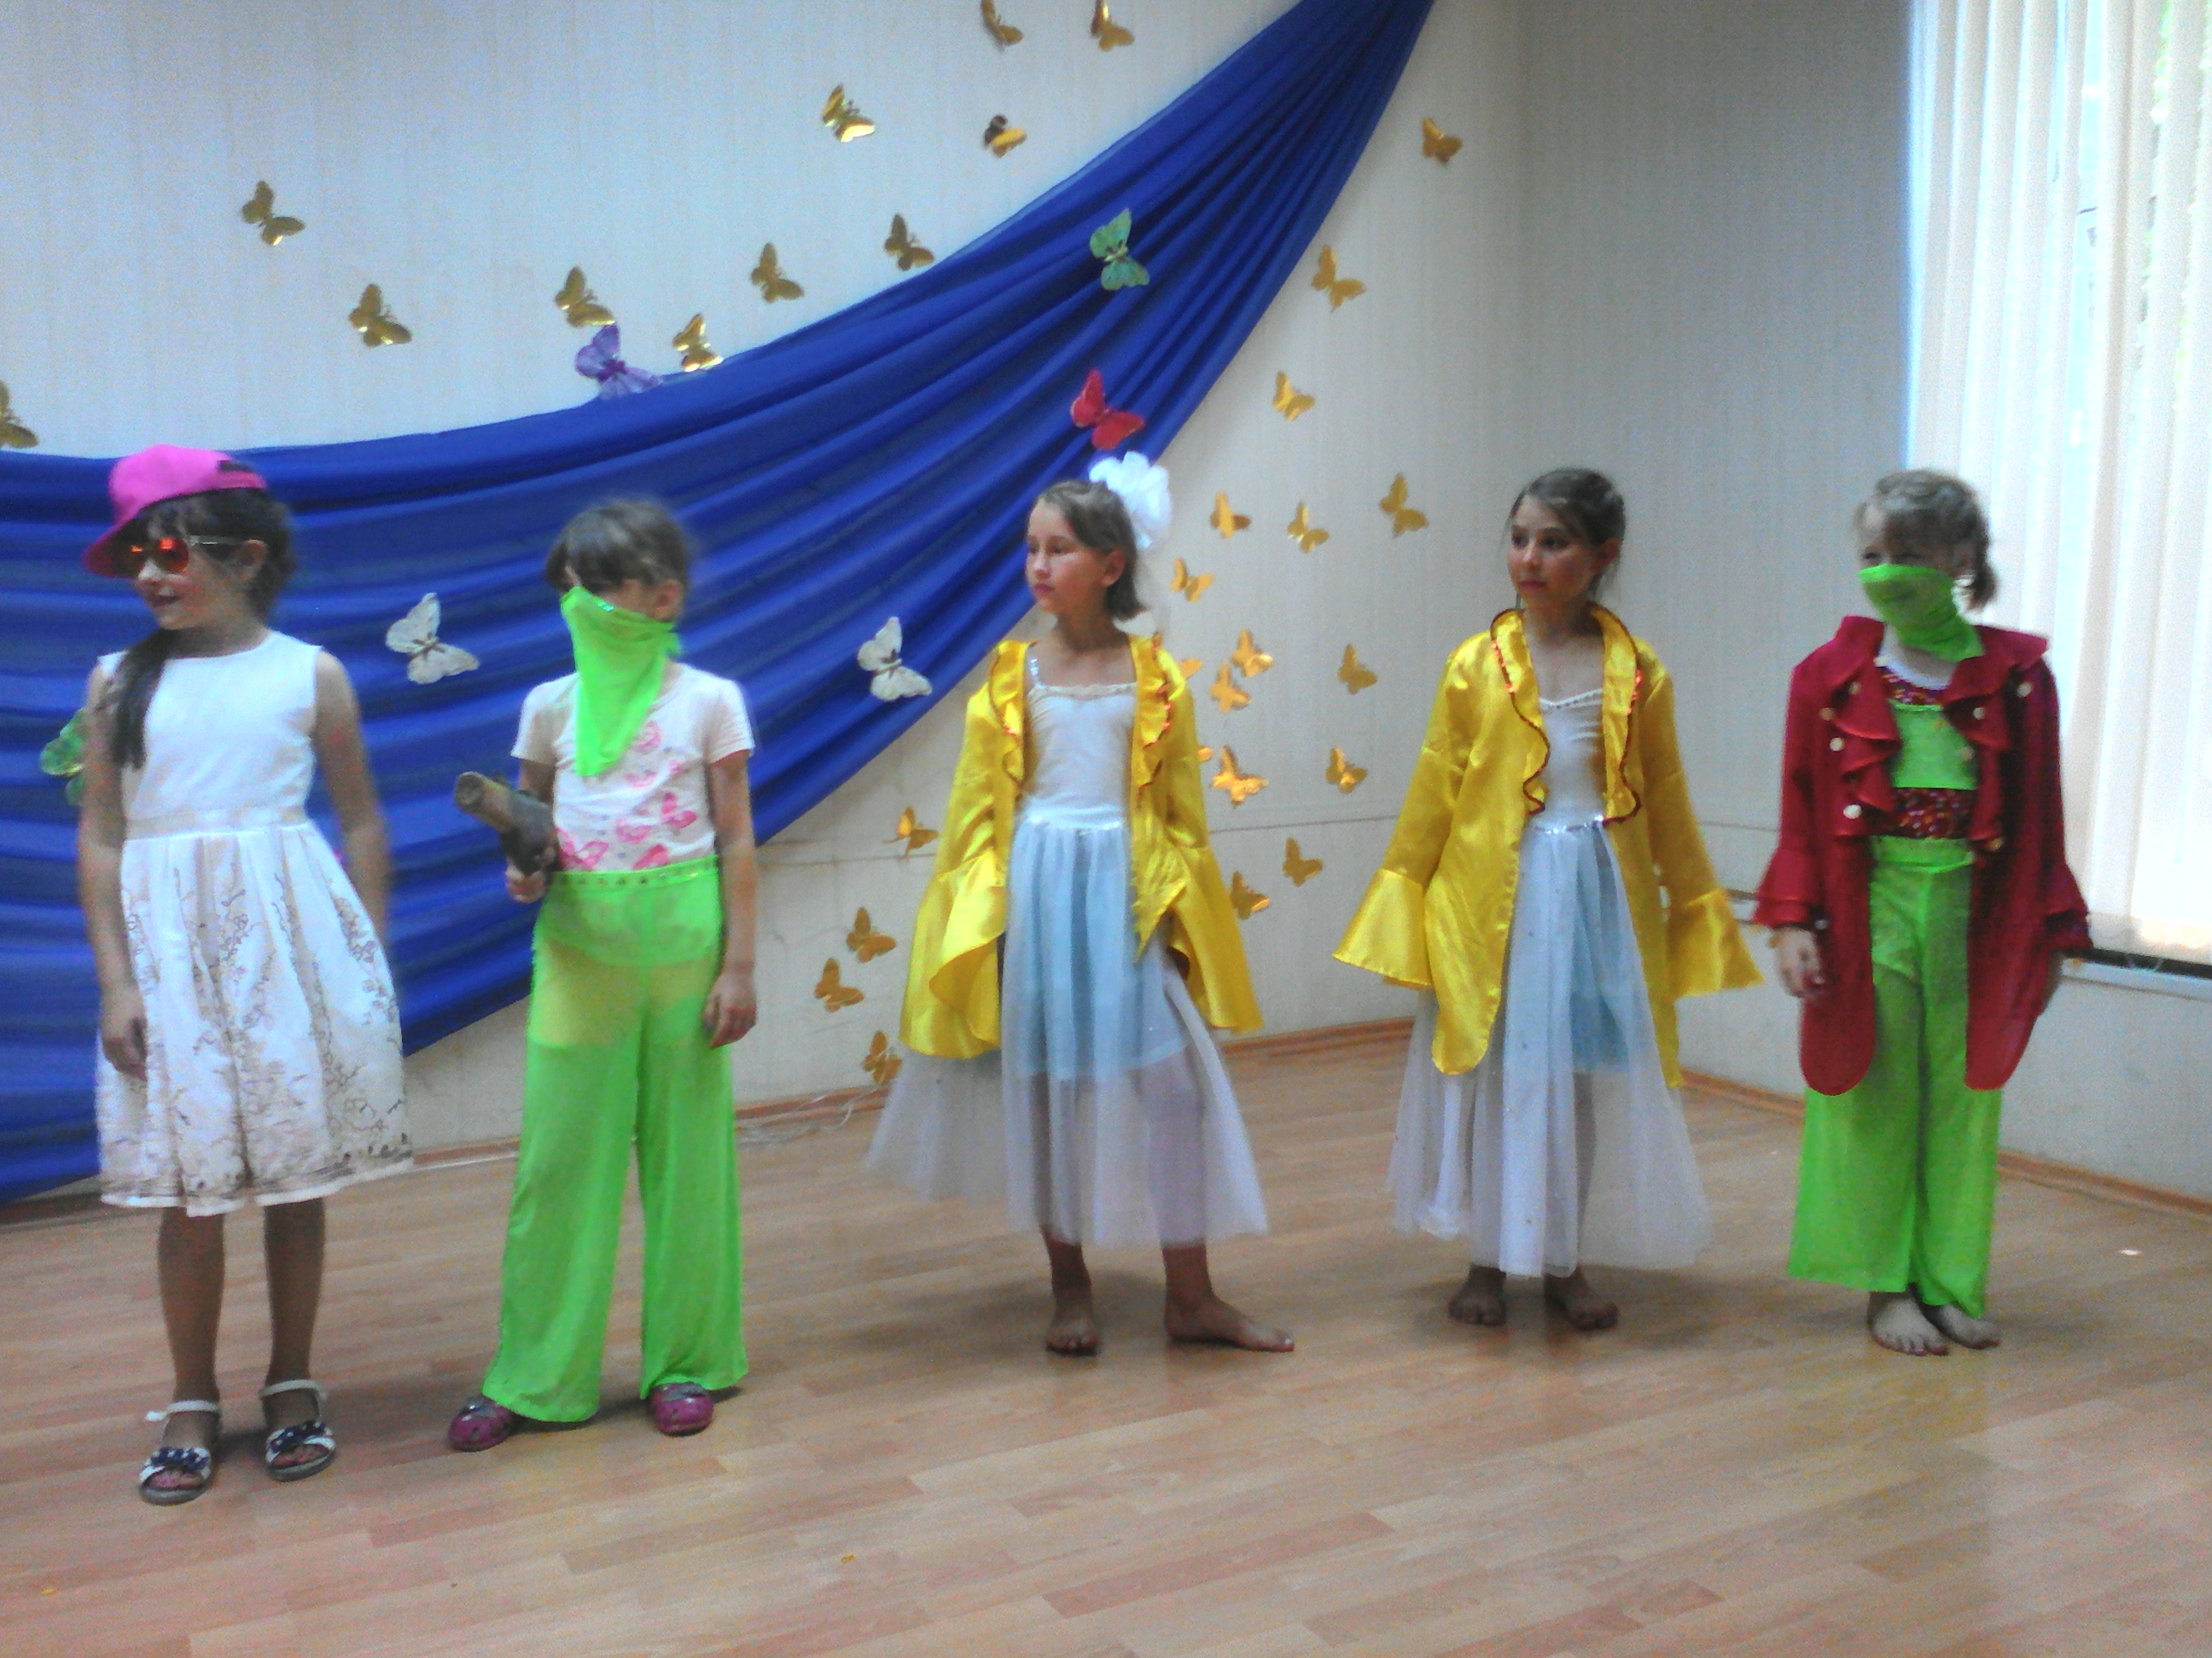
До встречи в новом году!

